Лекція №10

ТЕХНОЛОГІЯ ОБРОБКИ КОНСТРУКЦІЙНИХ МАТЕРІАЛІВ

**Змістовий модуль 3: ТЕХНОЛОГІЯ ЛИВАРНОГО ВИРОБНИЦТВА**

**Тема 1. Технологія ливарного виробництва**

**План лекції**

* 1. Сутність ливарного виробництва
  2. Ливарні сплави
  3. Класифікація ливарних сплавів
  4. Ливарні форми
  5. Лиття в піщано-глинисті форми

КОНСПЕКТ ЛЕКЦІЇ

* 1. Сутність ливарного виробництва

Лиття є одним з найбільш поширених методів виготовлення заготовок для деталей машин. Приблизно 70% (за масою) заготовок отримують литтям, а в деяких галузях машинобудування, наприклад у верстатобудуванні, 90...95%. Широке розповсюдження ливарного виробництва пояснюється значними його перевагами по відношенню до інших способів виготовлення заготовок (кування, штампування). Литтям можна виготовляти заготовки практично будь-якої складності, маси та розмірів з мінімальними припусками на механічну обробку. Крім того, виготовлення литих заготовок (виливків) значно дешевше, ніж заготовок, виготовлених обробкою тиском (поковок). До того ж, в деяких галузях, наприклад, хімічному машинобудуванні, багато деталей з жароміцних і корозієстійких сталей і сплавів можна виготовляти тільки литтям. В сучасному ливарному виробництві приблизно 80% виливків за масою одержують із чавуну, 15% – із сталі і 5% – із сплавів кольорових металів.

Суть ливарного виробництва полягає в тому, що фасонну заготовку виготовляють заливанням рідкого металу в ливарну форму, порожнина якої за розмірами і конфігурацією відповідає потрібній деталі. Виготовлення виливків – це досить складний комплекс технологічних процесів. Технологія виготовлення виливків починається з виготовлення моделей деталі та елементів ливникової системи, стрижневих ящиків, опок, модельних плит, шаблонів для перевірки розмірів форми та стрижнів. Усе це називається модельним комплектом і виготовляється в модельному цеху заводу.

На складі формових матеріалів їх (матеріали) висушують, просівають і відправляють у відділення для приготування формових і стрижневих сумішей.

Ливарні форми та стрижні виготовляють у формовому та стрижневому відділеннях цеху. Там же і збирають форми. Весь цей процес називають формуванням.

Важливою ланкою технологічного процесу є приготування рідкого металу – плавлення, яке починається з підготовки шихтових матеріалів на складі цих матеріалів. Тут їх сортують і після перевірки хімічного складу подають у плавильне відділення. Розплавлений метал з печей зливається в розливальні ковші і подається на заливання форм. Після заливання охолоджені виливки виймають (вибивають) з форми і направляють у відділення для очищення від пригару і обрубування залишків ливникової системи. Потім очищені виливки направляються у відділ технічного контролю. Придатні виливки в разі необхідності піддають термічній обробці для зняття внутрішніх напружень: відпалюванню, нормалізації, штучному старінню. Потім (при необхідності) виливки знову контролюють і подають на механічну обробку. Відпрацьована формова суміш після охолодження та регенерації повторно використовується для виготовлення ливарних форм.

* 1. Властивості ливарних сплавів

Ливарні сплави як конструкційні матеріали повинні мати певний комплекс властивостей, які прийнято поділяти на фізичні, хімічні, технологічні та експлуатаційні. В цьому посібнику розглянемо тільки технологічні властивості, зокрема, ливарні, як такі, що притаманні тільки ливарним сплавам. До таких властивостей відносяться рідкотекучість, схильність до усадки та схильність до ліквації.

***Рідкотекучість*** – здатність металів і сплавів в рідкому стані заповнювати ливарну форму і відтворювати у виливку її обриси. Природа рідкотекучості досить складна і залежить від багатьох факторів, які можна розділити на такі групи:

***внутрішні фактори*,** пов’язані з будовою та властивостями металів у рідкому стані (природа сплаву, його хімічний склад, в’язкість);

теплоємність, теплопровідність, наявність в сплаві нерозчинених домішок тощо). Високу рідкотекучість мають силуміни, чавуни, безолов’яні бронзи. З цих сплавів можна отримувати дуже складні, тонкостінні виливки. Середню рідкотекучість мають сплави алюмінію з міддю і магнієм, олов’яні бронзи, вуглецеві та низьколеговані сталі. Понижена рідкотекучість спостерігається у магнієвих сплавах;

***зовнішні фактори***, що визначаються способом отримання виливків. Так, при литті під тиском і при відцентровому литті рідкотекучість підвищуються за рахунок примусового заповнення форми. Вона підвищується і при литті за моделями, що витоплюються, оскільки метал заливається в гарячу форму. Рідкотекучість знижується при литті в металеві форми (кокілі) внаслідок більш інтенсивного теплообміну між рідким металом і холодною формою.

Рідкотекучість сплаву визначають технологічною пробою – заливанням рідкого металу у спіральну канавку в сухій піщано-глинястій формі (рис. 10.1). Канавка має трапецоїдний переріз площею 0,56 *см2*. За міру рідкотекучості сплаву беруть довжину заповненої частини спіралі в сантиметрах. Існують і інші технологічні проби для визначення рідкотекучості.

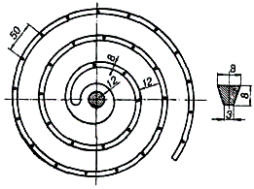

Рисунок 10.1 – Технологічна проба для визначення рідкотекучості сплавів

***Схильність до усадки*** – це схильність сплаву до зменшення об’єму та лінійних розмірів виливка в процесі його охолодження після заливання у форму. Усадка поділяється на *об’ємну* та *лінійну* і характеризується

відповідно коефіцієнтами об’ємної та лінійної усадки. Коефіцієнт об’ємної усадки визначається за формулою:

де *V1 і V2* відповідно об’єми форми та виливка після його охолодження.

Оскільки кристалізація поширюється від стінки форми до її центра, то внаслідок об’ємної усадки під час кристалізації в центрі масивних частин виливка утворюються порожнини, не заповнені металом, які називаються усадочними раковинами (рис. 7.2, *а*). Чим більший коефіцієнт об’ємної усадки, тим більший розмір усадочної раковини. Для попередження утворення усадочних раковин у виливках із сплавів з великою об’ємною усадкою (сталь, ковкий та високоміцний чавуни) над масивним перерізом виливка створюють порожнину більшого перерізу (*додаток*) і усадочну раковину переводять у додаток, який потім відрізають від виливка (рис. 7.2, *б*).

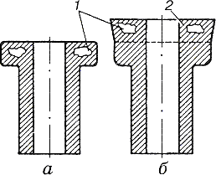Рисунок 10.2 – Усадочні раковини та додатки у виливках

Внаслідок лінійної усадки відбувається скорочення лінійних розмірів виливка. Коефіцієнт лінійної усадки визначається за формулою:

де *L1 i L2* відповідно лінійні розміри форми та виливка після його повного охолодження.

Скорочення розмірів окремих частин виливка, якщо на них є виступи, затримують лінійну усадку, внаслідок чого у виливку виникають внутрішні напруження, які можуть призвести до викривлення виливків або навіть до утворення в них тріщин. Особливо це явище стає небезпечним тоді, коли лінійна усадка частин виливка зазнає значного опору ще і з боку ливарної форми, тобто форма є неподатливою. Таким чином, правильна конструкція виливка, податлива ливарна форма можуть суттєво зменшити або навіть повністю усунути негативні наслідки, пов’язані з лінійною усадкою сплаву.

***Схильність до ліквації***. Ліквація – це неоднорідність хімічного складу сплаву в різних частинах виливка, що негативно впливає на його механічні властивості. Розрізняють ліквацію зональну, коли різні частини виливка мають різний хімічний склад, і дендритну (внутрикристалітну), коли неоднорідність хімічного складу спостерігається в кожному зерні. Дендритна ліквація може бути усунена наступною термічною обробкою – дифузійним відпалюванням. Зональну ж ліквацію термічною обробкою усунути неможливо, тому вона найбільш небезпечна. Зональна ліквація виникає в тих сплавах, де компоненти не розчиняються один в одному і не утворюють ні хімічних сполук, ні евтектичних сумішей (свинцева бронза, мідно-алюмінієві сплави). У виливках із сталі та чавуну сірка, фосфор та вуглець схильні до ліквації. Особливо це явище проявляється в середині виливок з товстими стінками внаслідок їх повільного охолодження.

Крім перерахованих властивостей ливарні сплави повинні мати добру зварюваність, оскільки багато ливарних дефектів можуть бути усунені шляхом заварювання.

Таким чином, при конструюванні литої деталі, виборі способу лиття особливу увагу слід приділяти ливарним властивостям сплаву, без урахування котрих навіть при найдосконалішому технологічному процесі отримати виливок без ливарних дефектів неможливо. В усіх випадках, при інших рівних умовах, слід надавати перевагу сплавам з кращими ливарними властивостями.

* 1. Класифікація ливарних сплавів

***Чавуни*.** Чавун є найбільш розповсюдженим матеріалом для виготовлення фасонних виливків. Чавунні виливки за масою становлять біля 75*%* від загальної кількості виливків. Таке широке розповсюдження чавун отримав завдяки хорошим технологічним властивостям і відносній дешевизні порівняно з іншими ливарними сплавами. Сфера використання чавуну постійно розширюється внаслідок безперервного підвищення його механічних і технологічних характеристик, а також розробки чавунів нових марок із спеціальними фізичними та механічними властивостями.

Ливарні чавуни поділяються на *сірі, ковкі, високоміцні* та чавуни з *вермикулярним графітом* в залежності від форми графітних включень.

*Сірий чавун* – найбільш дешевий ливарний сплав. Має порівняно високі механічні властивості, відносно низьку температуру плавлення і дуже добрі ливарні властивості: високу рідкотекучість, низькі лінійну та об’ємну усадку (0,9...1,3%, завдяки чому із сірого чавуну можна отримувати якісні виливки без усадочних раковин, тріщин, жолоблення та інших дефектів.

Сірий чавун малочутливий до надрізів та інших *концентраторів напружень*, що пояснюється наявністю графітних включень, які, власне, вже є внутрішніми надрізами і додавання до них нових зовнішніх надрізів не викликає зниження міцності. Сірий чавун має здатність розсіювати вібраційні коливання при змінних навантаженнях, тому станини металорізальних верстатів, деталі дизелів, компресорів, корпуси редукторів тощо виготовляють із сірого чавуну. Використовувати ж сірий чавун для деталей машин, що зазнають ударних навантажень, не можна, оскільки він досить крихкий і має низьку пластичність (відносне видовження менше 0,5%).

Споживачами чавунного литва є такі галузі промисловості як автомобільна, тракторна, сільськогосподарська, верстатобудування та ін.

*Ковкий чавун* – це конструкційний матеріал, що використовується головним чином для виготовлення дрібних тонкостінних виливків (товщина стінки не більше 40...50 *мм*) для сільськогосподарських машин, автомобілів, тракторів, запірної арматури та інших деталей масового виробництва. Завдяки пластівчастій формі графітних включень ковкий чавун має досить високі міцність і пластичність, займаючи проміжне положення між сірим чавуном і сталлю. Однак, ковкий чавун має гірші ливарні властивості, ніж сірий, зокрема, понижену рідкотекучість, більшу усадку, і, як наслідок, – підвищену схильність до утворення тріщин і усадочних раковин. Це викликає необхідність у податливій ливарній формі та масивних додатках в ливниковій системі.

*Високоміцний чавун* з кулястою формою графітних включень має понижені ливарні властивості, зокрема гіршу ніж сірий чавун рідкотекучість, підвищену усадку і, як наслідок, підвищену схильність до утворення дефектів ливарного походження, наприклад, усадочних раковин.

Крім того, у виливках з високоміцного чавуну часто спостерігається зональна ліквація включень сірчистого магнію MgS2, які утворюються в чавуні при модифікуванні його магнієм. Незважаючи на це, високоміцний чавун широко використовується як конструкційний матеріал в сучасному машинобудуванні. З нього відливають важконавантажені і товстостінні деталі відповідального призначення: колінчасті вали для легкових і вантажних автомобілів, суден, прокатні валки, шестерні та інші деталі, що працюють в умовах ударних навантажень. В сучасному машинобудуванні доведені можливість і економічна доцільність заміни стальних виливків і поковок виливками з високоміцного чавуну.

*Чавун з вермикулярним графітом* має ливарні властивості на рівні сірого чавуну, а механічні – на рівні ковкого. Як конструкційний матеріал він знаходить останнім часом широке використання в різних галузях машинобудування для виготовлення деталей, які зазнають значних статичних, динамічних і циклічних навантажень: головок блоків циліндрів, випускних колекторів, гальмівних дисків, колінчастих і розподільчих валів, зубчастих коліс тощо.

***Сталь*** як ливарний матеріал застосовують для отримання виливків деталей, які поряд з високою міцністю повинні мати добрі пластичні властивості, бути надійними та довговічними в експлуатації. На долю стального литва приходиться біля 20% (за масою) від усіх виливків. Ливарні властивості сталей набагато гірші ніж чавунів. Так, рідкотекучість вуглецевої сталі в середньому в два рази нижча рідкоплинності сірих чавунів (рідкотекучість підвищується із збільшенням вмісту вуглецю в сталі). Висока лінійна усадка (1,5...2,5%) сталі робить її дуже схильною до утворення тріщин, а висока об’ємна усадка, що може досягати 5...6% – до утворення усадочних ракових і усадочної пористості. Для попередження утворення дефектів усадочного походження необхідні великі додатки, об’єм яких може досягати 60% об’єму виливка, що призводить до значного збільшення витрат металу. Це знижує коефіцієнт використання металу та підвищує собівартість деталей. Якщо сталь призначена для лиття, то в кінці її марки ставиться літера Л, наприклад, Сталь 40Л.

**Сплави кольорових металів** в структурі ливарного виробництва займають біля 5%. Цим сплавам притаманні деякі особливі фізико-хімічні, механічні та експлуатаційні властивості, що робить їх більш привабливими для використання в ряді галузей промисловості. Це, зокрема, такі властивості як висока корозійна стійкість (мідні сплави), висока питома міцність, яка визначається як відношення границі міцності матеріалу до його густини (алюмінієві, магнієві, титанові сплави).

***Алюмінієві сплави*** серед ливарних сплавів кольорових металів знайшли найбільш широке застосування (70% від загального випуску кольорового литва) завдяки високій питомій міцності, технологічності та досить високим фізико-механічним та експлуатаційним властивостям.

Найкращі ливарні властивості мають сплави системи алюміній- кремній, так звані силуміни. Вони широко використовуються в автомобільній, авіаційній, приладо-, машино-, суднобудівній та електротехнічній промисловості. З них отримують виливки деталей складної конфігурації, що працюють при середніх та високих навантаженнях.

Сплави системи алюміній-мідь мають понижені ливарні властивості, низьку пластичність і корозійну стійкість, але добре оброблюються різанням. Схильні до утворення усадочних раковин і усадочної пористості. Можуть витримувати значні навантаження, в тому числі при підвищених температурах. Основна галузь використання – літакобудування.

Складні алюмінієві сплави, що вміщують мідь і кремній, мають високу рідкотекучість, корозійну стійкість, добре зварюються. Їх застосовують для виготовлення корпусів різних приладів, поршнів для автомобільних і тракторних двигунів, деталей авіаційних двигунів.

Алюмінієво-магнієві сплави серед усіх ливарних алюмінієвих сплавів мають найвищі механічні властивості, понижену щільність, високу корозійні стійкість. Їх використовують для виготовлення виливків, що зазнають значних вібраційних навантажень або впливу морської води. Однак, ці сплави мають понижені ливарні властивості , тому виготовлення виливків з них викликає суттєві технологічні труднощі.

***Мідні сплави*** після алюмінієвих займають друге місце в структурі виливків із сплавів кольорових металів (25%). В основному використовують латуні, олов’яні та безолов’яні бронзи.

*Латуні* – найбільш розповсюджені мідні сплави, що відзначаються відносною дешевизною, високими механічними та технологічними властивостями. Для фасонного литва використовують, головним чином, багатокомпонентні латуні, які крім цинку можуть вміщувати марганець, залізо, алюміній, свинець, кремній. Це латуні таких, наприклад, марок: ЛЦ40С; ЛЦ40Мц1,5; ЛЦ38Мц2С2; ЛЦ16К4 та ін. Більшість з них мають високу рідкотекучість, оброблюваність різанням, зварюваність, корозійну стійкість, добрі антифрикційні властивості. Вони знаходять широке використання в суднобудуванні, для виготовлення деталей запірної арматури, що працює в прісній воді, деталей вузлів тертя тощо.

*Олов*’*яні бронзи* широко застосовують для виготовлення литої запірної арматури, підшипників, зубчастих коліс, втулок, що працюють в умовах інтенсивного зношування, підвищеного тиску води та пари. Вони мають добрі ливарні властивості, що дозволяє отримувати складні за конфігурацією виливки. Це такі бронзи як БрО8Ц4, БрО10Ф1, БрО3Ц12С5, БрО10С10, БрО5С25 та інші.

*Безолов*’*яні бронзи* за деякими властивостями перевершують олов’яні і з успіхом можуть бути використані як замінники останніх. Вони мають більш високі механічні, корозійні та антифрикційні властивості. Однак, їх ливарні властивості гірші: нижча рідкотекучість, вища схильність до окислення, значна лінійна усадка (2,0...3,0%). З них виготовляють арматуру, в тому числі для морської води, антифрикційні деталі, деталі для хімічної та харчової промисловості тощо. Це бронзи марок БрА9Мц2Л, БрА10Ж4Н4Л, БрА10Ж3Мц, БрС30, БрА9Ж4Н4Мц та інші.

***Магнієві сплави*** для фасонного лиття розроблено на базі систем Mg - Al-Zn, Mg-Zn-Zr, Mg-Nd. Характерною особливістю цих сплавів є їх висока питома міцність, що і визначає основну галузь застосування – аерокосмічна промисловість. Із ливарних магнієвих сплавів виготовляють колеса, шасі літаків, корпуси насосів і приладів. Недоліком цих сплавів є легка окислюваність при виробництві виливків. Для запобігання запалювання магнієвого сплаву при стиканні з повітрям у процесі заливання струмінь металу опилюють порошком сірки.

***Титанові сплави*** відзначаються малою густиною, високими питомою міцністю, фізико-механічними властивостями та корозійною стійкістю. Вони мають високу рідкотекучість, мало схильні до утворення гарячих тріщин і концентрованих усадочних раковин. Однак, виготовлення виливків з титанових сплавів викликає значні технологічні труднощі, зумовлені активною взаємодією рідкого розплаву зі всіма матеріалами, що використовуються для виготовлення ливарних форм. Задовільним матеріалом у цьому відношенні є графіт і в сучасному ливарному виробництві форми виготовляють, як правило, з його використанням.

* 1. Ливарні форми

За терміном служби ливарні форми поділяються на *разові* та *багаторазові*.

***Разові форми*** поділяються на піщано-глинисті, оболонкові та форми, виготовлені за моделями, що витоплюються або газифікуються. Такі форми придатні для виготовлення тільки одного виливка, після чого форма руйнується і для отримання наступного виливка потрібне виготовлення нової форми.

***Багаторазові форми*** придатні для виготовлення багатьох – до сотень і навіть тисяч виливків. Їх після затвердівання металу не руйнують, а розкривають для видалення готового виливка і використовують повторно після відповідної підготовки. До багаторазових форм відносяться, в основному, металеві форми, а до способів лиття в такі форми – лиття в кокіль, відцентрове лиття та лиття під тиском.

***Лиття в разові форми.*** Більшість фасонних виливків в машинобудуванні виготовляють в разових формах, до яких відносяться піщано-глинисті, оболонкові та форми, які виготовляються за моделями, що витоплюються або газифікуються. Разові форми виготовляють з піщано-глинистих або піщано-смоляних формових сумішей.

**Формові суміші** готують з формових матеріалів, до яких відносяться: кварцовий пісок, вогнетривка глина та спеціальні добавки. Пісок, основним компонентом (90...98%) якого є кварц (двооксид кремнію або кремнезем SiO2), є основною складовою формових та стрижневих сумішей і забезпечує їм вогнетривкість і газопроникність. Глина виступає матеріалом, що скріплює і надає сумішам необхідну міцність і одночасно пластичність, але знижує газопроникність і податливість, а також утруднює вибивання стрижнів з виливка. Тому при виготовленні стрижнів використовують суміші, до складу яких додають для скріплювання замість глини різні органічні та неорганічні матеріали: штучні смоли (формальдегідні, фенолформальдегідні та інші), декстрин (хімічно оброблений крохмаль), сульфітно-спиртову барду (виробляють із відходів паперово-целюлозної промисловості), патоку (мелясу), рідке скло (хімічна формула R2O SiO2, де R – натрій або калій) та ін. До складу формових та стрижневих сумішей додають і інші матеріали, що забезпечують цим сумішам комплекс необхідних властивостей.

**Вимоги до формових та стрижневих сумішей.** Формові та стрижневі суміші повинні мати такі властивості: вогнетривкість, пластичність, міцність, податливість, газопроникність, непригарність.

***Вогнетривкість*** – здатність суміші тривалий час витримувати дію високих температур, не плавлячись і не розм’якати. Недостатня вогнетривкість викликає пригар на виливках. Забезпечує вогнетривкість кварцовий пісок.

***Пластичність*** – здатність суміші точно відтворювати відбиток моделі або стрижневого ящика. Пластичність забезпечується наявністю в суміші глини.

***Міцність*** – здатність ущільненої суміші протидіяти зовнішнім навантаженням (дії рідкого металу, який заповнює форму, транспортування форми тощо).Надають міцності скріплювачі.

***Податливість*** – властивість суміші не чинити значного опору лінійній усадці металу при охолодженні виливка. Для підвищення податливості до формових та стрижневих сумішей додають тирсу, торф.

***Газопроникність*** – властивість суміші пропускати гази, які утворюються при заливанні форми металом. Вона залежить від складу суміші.

***Непригарність -*** властивість суміші не вступати в хімічну взаємодію з рідким металом і не утворювати на поверхні виливка пригару, який псує зовнішній вигляд виливка та затрудняє його механічну обробку. Для підвищення непригарності використовують графіт, пиловидний кварц (маршаліт), кам’яновугільний порошок, деревинновугільний пил, які додають до складу формових сумішей при виготовленні сирих форм або на їх основі виготовляють фарби, до складу яких крім указаних добавок входять вода та рідке скло. Ними фарбують робочі поверхні сухих форм і стрижнів.

* 1. Лиття в піщано-глинисті форми

***Виготовлення форм*.** В загальному виробництві литих заготовок лиття в піщано-глинисті форми є найбільш розповсюдженим способом внаслідок його технологічної універсальності. Цей спосіб лиття економічно доцільний при будь-якому характері виробництва, для деталей будь-яких мас, конфігурації, габаритів, для отримання виливків практично зі всіх ливарних сплавів. Собівартість виливків, отриманих цим способом, найнижча порівняно з іншими способами. Проте, він має і низку недоліків: низьку точність (14...17 квалітети), високу шорсткість поверхні (1...3 клас), високі припуски на обробку, великі напуски, значні витрати формових матеріалів (5...7 т на тонну литва), незадовільні умови праці в ливарних цехах.

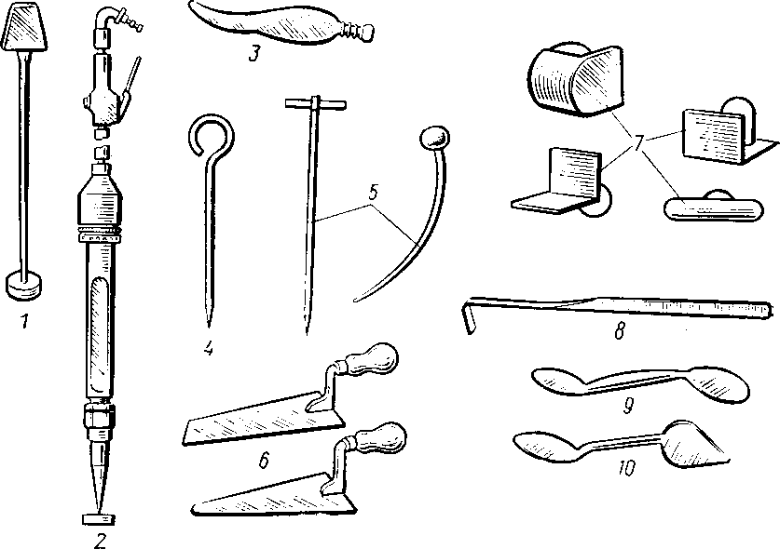

Рисунок 10.3 – Формувальний інструмент:

1, 2 – ручна та пневматичні трамбівки, 3 – квач для фарбування форми, 4 – підіймач для видалення моделі з форми, 5 – голки (душники) для вентиляції форми, 6, 7 – плоскі та фасонні гладилки, 8 –гачок, 9 – ложка, 10 – ланцет

Для виготовлення піщано-глинистих форм потрібно мати формувальний інструмент (рис. 10.3) та модельно-опочний комплект, який складається з опок – рамок, в яких виконують формування (рис. 10.3,поз.*7* та *13*), штирів для центрування опок (рис.10.4, поз. *14*), моделей деталі та елементів ливникової системи, стрижневих ящиків, шаблонів для контролю розмірів форми та стрижнів.

Ливниковою системою називається система каналів для підводу рідкого металу до порожнини форми. До її складу входять ливникова чаша або воронка, стояк, шлаковловлювач, живильники, випори (рис. 10.4, *з*). Стрижневі ящики потрібні для виготовлення стрижнів – елементів ливарної форми, за допомогою яких у деталі створюються отвори, порожнини.

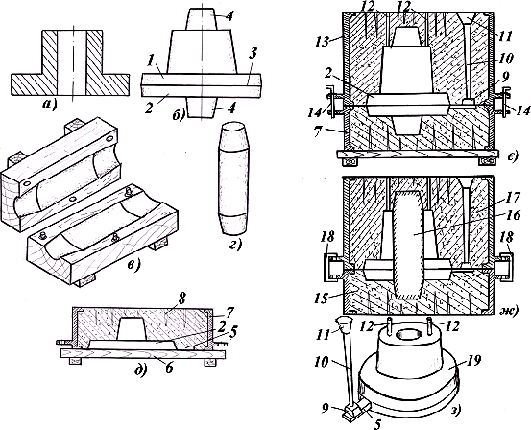

Рисунок 10.4 – Послідовність виготовлення разової піщано-глинистої форми

Модель має конфігурацію виливка, але розміри її більші на величину усадки металу. Модель може бути суцільною або рознімною в залежності від зручності виймання її з форми і виготовлятися з дерева при одиничному або дрібносерійному виробництвах чи з металу (алюмінієвих сплавів, сірого чавуну) при крупносерійному або масовому виробництвах.

Як приклад розглянемо виготовлення разової ливарної форми для виливка втулки (рис. 10.4, *а*). Модельний комплект у даному випадку виготовлено з дерева і він складається з моделей деталі та елементів ливникової системи і одного стрижневого ящика. Рознімна модель (рис. 10.4, *б*) складається з двох частин: верхньої *1* і нижньої *2*, що з’єднуються між собою по площині рознімання *3* за допомогою шипів. В тих місцях деталі, де повинен бути отвір, на моделі зроблені виступи *4,* так звані знаки, за допомогою яких у формі утворюються заглиблення для встановлення стрижня (рис. 10.4, *г* ). Контур моделі точно відтворює зовнішній контур виливка. Внутрішній контур (порожнина виливка) виконується стрижнем, який виготовляють із стрижневої суміші в стрижневому ящику (рис. 10.4, *в*). Після ущільнення суміші ящик розбирають, стрижень виймають, висушують і встановлюють у форму.

Для виготовлення форми нижню половину моделі деталі *2* та моделі живильника *5* (рис. 10.4, *д*), призначеного для подачі металу до порожнини форми, встановлюють на модельну плиту *6*, потім ставлять нижню опоку *7* розтином донизу. Щоб формова суміш не прилипала до поверхонь моделі та плити, їх посипають сухим роздільним матеріалом – графітом або лікоподієм (лікоподій – це спори рослини плаун). В опоку спочатку насипають облицювальну формову суміш шаром 20...40 *мм*, потім – наповнювальну суміш, яка за міцністю поступається облицювальній, але має кращу газопроникність. В більшості випадків наповнювальна суміш – це відпрацьована суміш, тобто така, що була вже у використанні, без додавання до неї свіжих матеріалів. Облицювальна ж суміш складається з 80...40% відпрацьованої суміші, решта – свіжі матеріали (пісок, глина, додаткові скріплювачі тощо). В умовах масового виробництва, коли автоматизувати роздільну подачу двох сумішей важко, застосовують єдину формувальну суміш, яка за складом і властивостями наближається до облицювальної.

В опоці формувальну суміш ущільнюють, наколюють голкою- шомполом вентиляційні канали *8* для виходу газів з форми під час заливання розплаву. Потім нижню напівформу перевертають на 180° і на неї встановлюють верхню половину моделі деталі *2* та моделі ливникової системи: шлаковловлювача *9*, стояка *10* з ливниковою воронкою *11*, випорів *12* (випори встановлюються на найвищому місці моделі для виходу газів з форми при заливанні її розплавом). Поверхню розніму форми та моделі посипають роздільним матеріалом, ставлять верхню опоку *13* по центруючим штирям *14.* В опоку засипають формову суміш, ущільнюють, зайву суміш зчищають з поверхні опоки, наколюють вентиляційні канали і виймають моделі воронки, стояка та випорів (рис. 10.4, *є*). Потім опоки рознімають і виймають моделі деталі з напівформ. Робочі порожнини напівформ продувають для видалення часток суміші, що випадково туди могли потрапити.

В нижню напівформу *15* встановлюють стрижень *16,* верхню напівформу *17* ставлять на нижню, центруючи їх при цьому штирями *14*. Напівформи скріплюють скобами *18* для запобігання витікання металу по розтину форми (рис.7.4, *ж*).

Форму заливають розплавом через канали ливникової системи, витримують певний час для охолодження виливка. Потім форму руйнують, виливок *19* (рис.10.4, *з*) виймають, очищують від пригорівшої формувальної суміші, відокремлюють від нього ливникову систему (живильник *5*, шлаковловлювач *9*, стояк *10* з воронкою *11*, випори *12*) вибивають стрижень і піддають контролю: перевіряють геометричні розміри, наявність зовнішніх дефектів, якщо потрібно – герметичність, твердість тощо. В разі необхідності виливок піддають термічній обробці і направляють на обробку різанням.

Перераховані операції виготовлення ливарної форми можуть здійснюватись або вручну – в одиничному, дрібносерійному виробництві по дерев’яним моделям, або механізовано з використанням формувальних машин по металевим моделям. Формувальні машини механізують такі операції: наповнення опок формовою сумішшю, ущільнення суміші, видалення моделей із форми, складання і транспортування форм до місця заливання.

Машинне виготовлення форм полегшує працю формувальників, підвищує продуктивність праці й точність виливків на 2...3 квалітети порівняно з ручним формуванням, зменшує припуски на обробку, що економить 10...15% металу, забезпечує виготовлення взаємозамінних деталей.

***Заливання форм.*** Після виготовлення форми заливають розплавом певної температури: сталлю – 1390...1550°С*,* чавуном – 1220...1400°С, бронзою – 1050...1200°С, силуміном – 690...730°С (нижня границя для крупних товстостінних виливків, верхня – для дрібних тонкостінних). Заливання здійснюється розливними ковшами, футерованими зсередини вогнетривом так, щоб струмінь металу не переривався, а ливникова чаша весь час була заповнена металом.

***Вибивання виливків із форми і стрижнів із виливка.*** Після повної кристалізації металу виливка та достатнього охолодження власне виливка форми руйнують і виливки разом з ливниковою системою виймають із форми. Ця операція називається *вибиванням виливків*. Вона досить трудомістка, супроводжується значним виділенням пилу, газів і теплоти. Зазвичай, вибивання виливків здійснюється на вібраційних решітках, які роблять близько 1500 коливань за хвилину з амплітудою 5...10 *мм.* Суміш крізь решітку сиплеться на конвеєр а виливок залишається на решітці. Конвеєром суміш подається у відділення для її регенерації і повторного використання.

Стрижні з виливків вибивають вручну або використовують пневматичні вібраційні машини, в яких виливок струшується і стрижнева суміш з нього видаляється. Великі стрижні вимивають з виливка струменем води, використовуючи гідравлічні установки. При цьому значно підвищується продуктивність праці та покращуються умови роботи.

***Обрубування й очищення виливків.*** Операція відокремлення ливникової системи від виливків називається *обрубуванням*. Ливникову систему у дрібних чавунних виливках відокремлюють вручну молотком або ковадлом. Ливникову систему у виливках із сталі та з кольорових металів, а також додатки крупних чавунних виливків відрізують дисковими або стрічковими пилками. Від стальних виливків ливникову систему і додатки відокремлюють також газокисневим різанням. Заливи, задирки, нерівності поверхні обрубують пневматичним зубилом або зачищають абразивним кругом.

Після обрубування виливки очищають від пригару. В одиничному виробництві це роблять сталевими щітками, ручними або пневматичними зубилами, у серійному – в обертових барабанах із зірочками з білого чавуну (дрібні виливки з чорних металів), у дробоструминних і дробометальних апаратах або сильним струменем води з піском. Пригар із поверхні виливків кольорових металів видаляють хімічним травленням.

***Контроль якості виливків*** здійснюється з метою визначення наявності на них дефектів, які свідчили б про неможливість подальшого використання виливків, тобто дефектів, які є невиправними.

Основними дефектами виливків є такі:

* *газові раковини* – пузирі газів у тілі виливка. Утворюються при недостатній газопроникності формової суміші або при дуже щільному заповненню форми;
* *піщані та шлакові раковини* – порожнини, заповнені формовою сумішшю або шлаком. Це наслідок слабкого набивання форми або поганої конструкції шлаковловлювача;
* *усадочні раковини* – відкриті або закриті пустоти в тілі виливка. Утворюються при неправильній конструкції виливка або незадовільній ливниковій системі;
* *холодні тріщини* – розриви тіла виливка значної довжини. Утворюються внаслідок неоднакової швидкості охолодження різних частин виливка;
* *гарячі тріщини* – розриви тіла виливка незначної довжини. Причина – недостатня податливість форми та стрижнів або недостатня витримка виливків у формі.

Газові та піщані раковини, а також відкриті усадочні раковини можуть бути виправлені заварюванням, якщо виливок буде працювати при великих навантаженнях, або забиванням замазками чи мастиками на невідповідальних виливках.

**ПІДСУМОК**

Студент повинен знати після проходження даної лекції сутність ливарного виробництва, ливарні сплави та їх класифікацію; лиття в піщано-глинисті разові форми. Особливу увагу слід приділити контролю якості виливок.

**КОНТРОЛЬНІ ПИТАННЯ**

1. Які властивості ливарних сплавів відносяться до технологічних?
2. Як впливають технологічні властивості ливарних сплавів на якість виливків?
3. В чому полягає суть ливарного виробництва?
4. Чим пояснити широке використання литих заготовок у машинобудуванні?
5. Які властивості ливарних сплавів відносяться до технологічних?
6. Як впливають технологічні властивості ливарних сплавів на якість виливків?
7. Класифікація ливарних сплавів і характеристика їх ливарних властивостей.
8. Класифікація ливарних форм.
9. Назвіть формові матеріали та суміші. Вимоги до формових сумішей.
10. Технологія виготовлення піщано-глинистих форм. Позитивні якості та недоліки цих форм і сфера їх використання.
11. Обрубування та очищення виливків.
12. Дефекти литих заготовок.

**ДОДАТКОВІ НАВЧАЛЬНІ МАТЕРІАЛИ**

Навчальні фільми:

Підбір по металургії іобробці металів для автомобільної промисловості: <https://www.youtube.com/watch?v=ji3A6IF5TuY>

**ДЖЕРЕЛА ІНФОРМАЦІЇ**

1. Клименко В. М. Технологія конструкційних матеріалів. / Частина друга.

Заготівельне виробництво. Навчальний посібник / Клименко В. М., Шиліна О.П., Осадчук А. Ю. – Вінниця: УНІВЕРСУМ-Вінниця, 2005. – 154 с. <http://www.twirpx.com/file/629546/>

1. Технологія конструкційних матеріалів: Підручник / М. А. Сологуб, І. О. Рожнецький, О. І. Некоз та ін. – К.: Вища школа, 2002. – 374 с. <http://www.twirpx.com/file/116772/>
2. Технология конструкционных материалов: Учебник для студентов машиностроительных специальностей вузов / А. М. Дальский, Т. М. Барсуков, Л. Н. Бухаркин и др.; Под ред. А. М. Дальского – 5-е изд., исправленное. – М.: Машиностроение, 2004. – 512 с. <http://www.twirpx.com/file/1233833/>
3. Пахаренко В. Л. Матеріалознавство та технологія конструкційних матеріалів (металургія, ливарне виробництво): Навчальний посібник / Пахаренко В. Л., Марчук М. М. – Рівне: НУВГП, 2009, – 179 с. <http://www.twirpx.com/file/298141/>

**Лекція №11**

ТЕХНОЛОГІЯ ОБРОБКИ КОНСТРУКЦІЙНИХ МАТЕРІАЛІВ **Змістовий модуль 4: ОБРОБКА МЕТАЛІВ ТИСКОМ**

**Тема . Сутність процесу і види обробки металів тиском**

**План:**

1. Фактори, що впливають на процес обробки і обладнання для нагрівання металу. Температурний інтервал і режим нагрівання. Основні види нагрівальних пристроїв.
2. Сутність процесів, сортамент продукції прокатного виробництва.
3. Особливості проведення процесів прокатки, волочіння, пресування, кування, штампування.

**Мета:** розглянути фактори, що впливають на вибір температурного режиму при обробці металів тиском. Встановити принципи за якими виконується вибір режимів нагрівання. Проаналізувати сортамент продукції прокатного виробництва. Розібратися особливості проведення окремих видів операцій з обробки металів тиском.

1. **Фактори, що впливають на процес обробки і обладнання для нагрівання металу.Температурний інтервал і режим нагрівання. Основні види нагрівальних пристроїв**

Нагрів металу перед плющенням здійснюється з метою підвищення його пластичності і зменшення його опору деформації. Нагрів є однією з важливих і основних операцій в процесі плющення. Він повинен забезпечити рівномірний розподіл температури по перерізу прокатуваного металу, його мінімальне окислення і зневутлецюваиня.

Характер передачі тепла визначає спосіб нагріву металу. Розрізняють два способи; прямий і непрямий. Якщо тепло акумулюється безпосередньо в самому металі, а температура довкілля залишається нижче за температуру металу, то такий спосіб називається прямим. Якщо тепло металу передається за рахунок зіткнення його поверхні з яким-небудь середовищем (газоподібною, рідкою, твердою), нагрітим до вищої температури, то такий спосіб нагріву називається непрямим.

Передача тепла металу при непрямому нагріві відбувається за рахунок конвекції і випромінювання. Кількість тепла, що передається випромінюванням в нагрівальних печах, досягає 80 % усього тепла. При нагріві металу відбувається активна хімічна взаємодія його з навколишніми газами, внаслідок чого поверхневі шари його окислюються і зневуглецьовується. Окислення поверхні металу називається чадом. При нагріві сталі окислений шар є окалиною, яка утворюється в результаті дифузійного процесу окислення заліза і домішок, що входять до складу сталі. Окалина складається з оксидів заліза у вигляді з'єднань Fe2О3, Fe3О4 і FeO, розташованих в трьох шарах. Зовнішній її шар Fe2О3 - гематит складає приблизно 2% від загальної товщини окалини, проміжний шар Fe3О4 – магнетит становить 18%, а внутрішній FeO – віостит 80%.

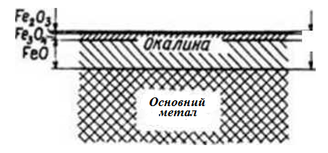

Утворення окалини при нагріві призводить до втрати придатного металу. При нормальній роботі нагрівальних пристроїв чад металу складає 1-2% маси металу, а при незадовільній їх роботі 4-5%. Якщо врахувати, що в процесі прокатування метал нагрівається кілька разів, то можна прийняти чад в середньому 3-4% від маси металу. Активне окалино утворення при нагріві сталі починається при температурі близько 700°С і зростає особливо швидко при температурах вище 900°С.

На величину чаду, тобто на величину утворення окалини, впливають:

* температура нагріву;
* атмосфера робочого простору нагрівального пристрою;
* тривалість нагріву;
* хімічний склад металу;
* форма і розміри заготівлі, що нагрівається.

На малюнку показаний вплив температури і тривалості нагріву металу в печі на окалииообразоваїїие. Видно, що окислення металу тим більше, чим більше часу він знаходиться в печі при високих температурах, і тим менше, чим більше швидкість нагріву.

1. - вплив температури в печі на окалино утворення;
2. - вплив тривалості нагріву на окалино утворення.

При нагріві легованих сталей і сплавів окалиноутворення знижується в результаті наявності Cr, Ni, А1, Si і так далі. Ці легуючі компоненти утворюють щільну плівку оксидів, яка перешкоджає подальшому окисленню металу.

На швидкість окислення чинить вплив стан зовнішньої поверхні металу. За наявності шару окалини, що утворився в результаті попереднього нагріву, метал окислюється з меншою швидкістю, оскільки цей шар окалини оберігає якоюсь мірою метал від окислення. Відношення поверхні металу, що нагрівається, до його об'єму також чинить вплив на окислення металу: чим більше це відношення, тим сильніше окислення металу.

Одночасно при нагріві металу відбувається і зневуглецювання його поверхневого шару, що представляє процес взаємодії пічних газів з вуглецем сталі, призводить до зменшення вмісту вуглецю в поверхневому шарі металу.

Глибина зневуглецьованого шару залежить:

* від вмісту вуглецю в сталі;
* температури нагріву;
* тривалість нагріву.

Вуглецеві сталі з вмістом вуглецю до 0,30-0,40% майже не зневуглецьовується, а з вмістом вуглецю вище 0.40% процес зневуглецювання протікає тим інтенсивніше, чим більше вміст вуглецю. Підвищення температури і тривалості нагріву також збільшують глибину зневуглецьованого шару. Таким чином, на процес зневуглецювання впливають ті ж чинники, що і на окалиноутворення.

Підвищення температури металу при його нагріві, як правило, сприятливо впливає на процес плющення. Проте при нагріві вище визначеної для цієї сталі температури відбувається ріст зерна, який веде до послаблення зв'язку між ними і тим самим до погіршення механічних властивостей сталі. Що призводить до утворення на металі тріщин і дрантя. Таке явище називається перегріванням. Іноді властивості перегрітої сталі можна поліпшити, піддавши її термічній обробці. Сильне перегрівання виправити не можна.

При температурах нагріву, близьких до точки плавлення сталі, всередину її проникає кисень, який окислює зерна. В результаті зв'язок між зернами сталі настільки ослабляється, що метал при плющенні руйнується. Це явище називається перепалом. Воно відбувається тим легше, чим вище температура нагріву і чим більше окислювальна атмосфера в печі. Явища перегрівання і перепалу частіш за все можливі при вимушеній затримці металу в печі. Щоб уникнути перегрівання і перепалу необхідно знижувати температуру печі і зменшувати кількість повітря, що подається.

При призначенні режимів нагріву металу зазвичай виходять з наступних параметрів: температури і швидкості нагріву, часу витримки при постійній температурі (томління). При плющенні метал нагрівають до можливо високих температур, оскільки в цьому випадку знижуються витрата енергії, зусилля деформації, знос інструменту. При призначенні температури нагріву, як правило, верхня межа температури нагріву обмежується явищами перегрівання і перепалу і встановлюється на 100-150°С нижче за точку плавлення, а нижня межа - температурою рекристалізації, тобто мінімально допустимою температурою кінця плющення. У деяких сталей і сплавів температурний інтервал прокатування досить вузький, обмежений різними змінами в структурі металу.

Швидкість нагріву залежить від теплопровідності металу. Чим вище теплопровідність, тим вище швидкість нагріву, і навпаки. Для сталей з низькою теплопровідністю нагрів із занадто великими швидкостями може привести до утворення тріщин в результаті виникнення внутрішньої напруги із-за перепаду температур між поверхнями і внутрішніми шарами. Тому нагрівання таких сталей слід вести повільно, особливо до 600-650°С. При температурі нагріву вище 700°С усі сталі можна нагрівати з максимально можливою швидкістю. Велика швидкість нагріву забезпечує не лише високу продуктивність нагрівальних пристроїв, але і запобігає утворенню деяких дефектів.

Після досягнення заданої температури нагріву з мстою вирівнювання температури металу по його перерізу його впродовж певного часу витримують в печі. Цей третій період нагріву покращує якість металу, що нагрівається, оскільки відбуваються деякі структурні зміни, вирівнювання хімічного складу в результаті дифузії і відповідне поліпшення механічних властивостей, дифузійне видалення водню, наявність якого в деяких сталях призводить до утворення флокенів після плющення.

Залежно від технології нагріву нагрівальні пристрої можуть забезпечити одно-, двух-, трьох- і багатоступінчастий нагрів.

Одноступінчастий нагрів здійснюється при постійній температурі печі або при постійному тепловому потоці. Його застосовують для нагріву листів, труб, заготовок, сутунок і поодиноких гарячих зливків.

При двоступінчастому нагріві на першому ступені здійснюється власне нагрів, на другій - витримка при постійній температурі. Двоступінчастий нагрів застосовується для нагріву гарячого посаду усіх марок сталі в двозонних методичних печах і холодного посаду вуглецевої сталі в нагрівальних колодязях.

Триступінчатий нагрів складається з першого ступеня, на якому швидкість нагріву підтримується невеликою, на другій - прискорений нагрів, і на третій - томління при постійній температурі. Цей режим застосовують в трьох зонних нагрівальних печах, нагрівальних колодязях та ін.

Багатоступінчастий нагрів застосовується при термічній обробці. Він складається з ряду періодів нагріву, витримки і охолодження.

По режиму нагріву розрізняють камерні і методичні печі. У робочому просторі камерної печі температура однакова. У методичній печі температура змінюється по довжині печі.

За способом завантаження і вивантаження розрізняються печі періодичної і безперервної дії. У печах періодичної дії метал в процесі нагріву залишається нерухомим. У печах безперервної дії метал, що нагрівається, перемішається уздовж печі.

За типом джерел тепла печі розділяються на електричні (індукційні, опори) і полум'яні (газові та ін.).

За способом використання тепла продуктів згорання печі діляться на рекуперативні і регенеративні. Нагрівальні колодязі застосовують для нагріву зливків і бувають регенеративні, рекуперативні і електричні. Регенеративні і рекуперативні колодязі називаються так тому, що в них використовуються регенератори і рекуператори - спеціальні пристрої (насадки, труби) для підігрівання повітря (до 800-850°С) і газу (до 300-350°С) за рахунок часткового використання тепла продуктів горіння, що відходять. Зливки нагрівають у вертикальному положенні, що запобігає небезпеці зміщення усадкової раковини і усуває їх кантівку. Велика частина поверхні зливків омивається продуктами згорання і отримує тепло випромінювання від кладки, шо забезпечує рівномірний і швидкий нагрів.

Нині перевага віддається рекуперативним нагрівальним колодязям з опалюванням з центру йоду або з опалюванням одним верхнім пальником, які характеризуються, високим рівнем і якістю нагріву, досить простою конструкцією, компактністю. Кожна група колодязів складається з чотирьох камер. Річна продуктивність однієї групи складає 250000 т нагрітого металу в рік. Чад металу в рекуперативних нагрівальних колодязях досягає 2,5-3% від маси нагрівальних зливків.

Для нагріву блюмів, слябів і заготовок перед плющенням використовуються методичні нагрівальні печі безперервної дії різних типів і конструкцій. Сучасні печі бувають двох-, трьох- і багато зонними.

Найбільш важливими класифікаційними ознаками методичних печей є:

* температурний режим по довжині печі;
* характер нагріву металу;
* спосіб видачі металу з печі (бічна або торцева видача).

Метал, що нагрівається, в методичній печі, переміщаючись від вікна завантаження до вікна видачі, проходить послідовно зони з різною температурою, що відповідає заданому режиму нагріву. У міру просування метал відбирає тепло у пічних газів, що рухаються йому назустріч, і поступово (методично) нагрівається. Пічні гази, віддаючи тепло металу, у кінці печі через відповідні канали потрапляють в регенератори або рекуператори і у свиня, а через нього в димар. У І зоні - методичною відбувається нагрів до невисоких температур, в II зоні - зварювальній - нагріваючи до температури обробки, а в томильной зоні ПІ - витримка.

За способом переміщення заготовок, що нагріваються, методичні печі розділяються на штовхальні, з тим, що крокує подамили балками і з черенем, що обертається.

У штовхальних печах заготівлі, що подаються в робочу камеру штовхальником заповнюють усю підлогу, стикаючись один з одним. У міру заштовхування нової заготівлі уся маса металу, що нагрівається, просувається до вікна видачі по водоохолоджуваних глисажних трубах, і чергова заготівля по тих. що похилим направляють падає на приймальний рольганг.

Принцип переміщення металу в печах з крокуючим черенем (балками) інший. Під печі складається з рухливих (що крокують) і нерухомих балок. Крокуючі балки піднімають заготівлі, потім здійснюють рух вперед і опускають їх на нерухомі балки. Після цього рухливі балки повертаються в початкове положення. Такий рух повторюється багаторазово. При цьому заготівлі, що лежать на крокуючих балках з проміжками, переміщаються уздовж печі. В порівнянні з штовхальними печами з крокуючим черенем (балками) мають наступні переваги:

* скорочення тривалості нагріву і підвищення його рівномірності завдяки розташуванню заготівель на балках з проміжками і тим самим можливості обігріву їх з трьох або чотирьох сторін;
* легше звільнення печі від металу у разі аварійних ситуацій;
* можливість нагріву заготовок будь-якої форми поперечного перерізу;
* відсутність обмежень печі по довжині і ширині;
* кращі технічні показники роботи печі.

Для нагріву заготівель при поштучному плющенні тонких листів застосовують печі з черенем, що обертається, або карусельні. Заготівлі укладаються через бічне вікно завантаження па під печі, а обігрів печі здійснюється за допомогою пальників, розташованих по колу печі з внутрішньою і зовнішньою сторін. У міру обертання череня на повний оберт заготівля нагрівається до необхідної температури і переміщається до бічного вікна видачі. Тривалість нагріву визначається швидкістю руху череня і завдовжки кола печі.

Прогресивним способом нагріву є індукційний нагрів. Метал, переміщаючись за допомогою штовхальника через індуктор, нагрівається за рахунок вихрових струмів (струми Фуко), що виникають в нім, створюються магнітним полем індуктора.

Індукційний нагрів відбувається швидко, економічно, з точною витримкою заданої температури.

Спосіб електроконтакта нагріву забезпечує рівномірний розподіл температури по поперечному перерізу і високу швидкість нагріву. Метал при цьому способі нагріву нагрівається в 30-50 разів швидше, ніж при паливному нагріві. Після нагріву практично не утворюються окалина і зневуглецьований шар.

**2 Сутність процесів, сортамент продукції прокатного виробництва**

Прокатуванням називається процес обтискання металу між валками прокатного стану, що обертаються. Метал при плющенні рухається завдяки тертю між поверхнями валків і металу. Швидкість прокатування може досягати 50 м/с. Після кожного пропуску заготівлі товщина її посту поступово зменшується, а довжина і ширина збільшуються.

Відношення кінцевої довжини заготівлі до первинної (за один пропуск) називається коефіцієнтом витягу. Значення його коливається від 1,1 до 2 і залежить від роду металу і його товщини, температури і міри деформації. Різниця товщини заготівлі до прокатування і після неї називається абсолютною величиною обтискання.

Сортамент металопрокату - це різноманіття форм і розмірів прокатних профілів, завдяки якому металопрокат використовується у будівництві практично будь-яких будівель : приватних котеджів, дач, заміських будинків, міських багатоповерхівок, в монументальному будівництві, будівництві мостів і тунелів споруджень громадянської оброни.

Деталі прокату використовуються при створенні машин і механізмів, в машинобудуванні і в продукції машинобудування. Заготівлі із з металопрокату використовуються в металообробці.

Особливе місце металопрокат займає у виробах для залізничного транспорту. Рейки і хребтові балки, елементи конструкції вагонів - це усе робиться з гарячого або холодного прокату з наступною обробкою.

За рахунок профілюванню виробів металопрокату, вони здатні витримувати значні температури, стискуючі, розтягуючі і такі, що вигинають навантаження при вазі значно меншій, ніж мають непрофільовані конструкції. Застосування сталей різних сортів дозволяє ще успішніше використовувати властивості металопрокату.

Заздалегідь напружені елементи конструкцій і виробів з прокату можуть застосовуватися в особливо важких умовах експлуатації.

З'єднання виробів з прокату з елементами будівельних конструкцій і між собою може здійснюватися різноманітними способами, у тому числі за допомогою зварювання, на болтах і спеціальними кріпленнями. У цьому сенсі прокат дуже універсальний, а використання різник сортаментів і видів прокату дають широкий простір для конструкторської думки.

У будівництві найширше застосовуються в якості покрівельного і обробного матеріалу, а також як елемент швидкобудуємих конструкцій або опалубки - профнастил. Останнім часом профнастил став улюбленим матеріалом вітчизняних будівельників.

Лист, пруток, сталева смуга і стрічка - незмінні елементи при армуванні фундаментів, ростверків, перекрить, паль і опор в частці і цивільному будівництві.

Листовий металопрокат завтовшки до 4 мм буває гарячекатаним і холоднокатаним. Холоднокатаний лист може бути практично будь-якої розумної товщини.

Профнастил - різновид холоднокатаного профільованого прокату. Профнастил широко використовується в будівництві, у тому числі як конструкції, що захищають, як декорація і захист стін, в якості покрівлі і як армуючі елементи опалубок.

До сортового металопрокату відносяться квадрат, круглий пруток, шестигранники, смуга, катанка.

Фасонний прокат зазвичай буває у вигляді двотаврів, таврів, куточків і швелерів.

Окреме положення займаю гарячий і холоднокатані труби, які у свою чергу можуть бути зварними, безшовними, профільними і зі змінним перерізом.

Останнім часом ширше став використовуватися такий прокат, як нержавіюча труба, що приходить на замін трубам з чорного металу. Її застосовують в основному при будівництві водопроводів, газопроводів і каналізації.

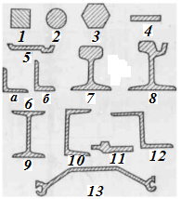

**Профілі сортової сталі**

1 **—** *квадратний; 2* **—** *круглий; 3* **—** *шестигранний; 4* **—** *смуговий; 5-автообод; 6* **—** *кутовий (а* **—** *рівнобокий, б* **—** *нерівнобокий);*7 — *рейка залізнична; 8*— *рейка трамвайна;* 9 — *балочний; 10* **—** *швелерний; 11* **—** *опорна планка направляючого колеса трактора; 12* **—** *зетовий профіль; 13* **—** *шпунт*

1. **Особливості проведення процесів прокатки, волочіння, пресування, кування, штампування**

Прокатування металу здійсшосться при проходженні його між валяннями, що обертаються у різних напрямах. При прокатуванні метал обтискається, внаслідок чого товщина смуги зменшується, а її довжина і ширина збільшуються. Різниця між початковою ho і кінцевою h1, товщиною смуги називають абсолютним обтисканням:

Різниця між кінцевою і початковою шириною смуги називають абсолютним розширенням:

Величину деформації смуги при плющенні характеризують наступні показники (коефіцієнти):

відносне обтискання — відношення абсолютного обтискання до початкової товщини смуги:

, або коефіцієнт

коефіцієнт обтискання — відношення початкової товщини до кінцевої

коефіцієнт витягу — відношення довжини смуги після прокатування до початкової довжини :

Оскільки об'єм металу в процесі прокатування не змінюється, то

, звілси

*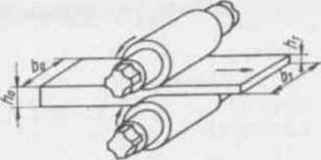Схема прокатування металу*

Таким чином, довжина смуги при плющенні збільшується пропорційно зменшенню її поперечного перерізу. Коефіцієнти обтискання, витягу і розширення характеризують висотну, подовжню і поперечну деформацію металу.

Метал стикається з кожним з валків по дузі АВ, яку називають дугою захоплення. Кут а, що відповідає цій дузі, називають кутом захоплення.

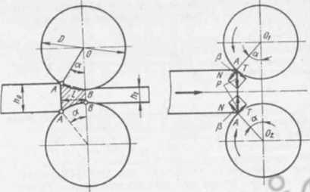Об'єм металу, обмежений дугами захоплення АВ, бічними гранями смуги і площинами входу АА металу у валяння і виходу ВВ металу з них, називають вогнищем деформації металу.

*Вогнище деформації і кут захоплення при плющенні*

або ,

звідки .

Ця формула виражає залежність між кутом захоплення α, обтисканням Ah і діаметром валків D.

Процес прокатування металу забезпечується тертям, що виникає по контактних поверхнях валків з заготовкою при її прокатуванні. У момент захоплення з боку кожного валка на метал діють дві сили: нормальна (радіальна) сила N і дотична (тангенціальна) сила Т. З механіки відомо, що при відносному русі двох тіл сила тертя дорівнює нормальній силі, помноженій на коефіцієнт тертя

Максимально допустимий кут захоплення при плющенні залежить від матеріалу валків і заготовки, стану їх поверхні, температури і швидкості плющення. Зазвичай при плющенні блюмів і великих заготовок максимальний кут захоплення складає 24. .32°, при гарячому плющенні листів і смуг - 15...20°, при холодному плющенні листів і стрічок з мастилом-2. .10°.

При прокатуванні простих профілів (листів, смуг і заготовок прямокутного і квадратного перерізів) контактна площа визначається твором середньої ширини смуги у вогнищі деформації на довжину вогнища деформації. При плющенні складних профілів (куточків, швелерів, балок, рейок і т. п.) контактну площу визначають графічно або по наближених формулах. Середній тиск прокатування розраховують по формулах або знаходять досвідченим шляхом.

Суть **процесу волочіння** полягає в протяганні оброблюваної заготовки через отвір, розміри якого менше розмірів перерізу початкової заготівлі. При волочінні площа поперечного перерізу заготівлі зменшується, придбаваючи постійний переріз по усій довжині, а довжина збільшується. Відношення отриманої довжини до первинній називається витягом.

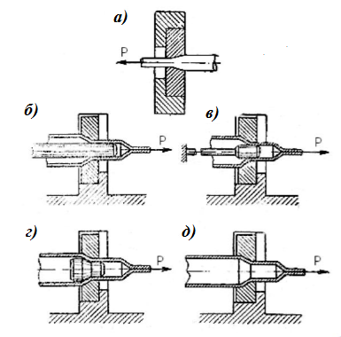*Схема волочіння: а – прутка; б – труби на довгій оправці, що не змінюється; г – труби на плаваючій оправці; д – труби без оправки.*

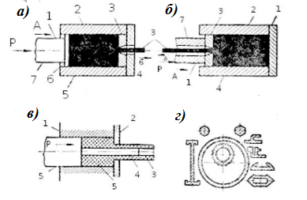Суть процесу **пресування** полягає у витаскуванні металу, поміщеного в замкнуту порожнину, через отвір меншого перерізу, чим площа перерізу початкового металу. **Пресування** застосовують для виготовлення прутков, труб і виробів складних профілів. Зовнішні розміри і форма кожного профілю визначаються розмірами і формою отвору матриці, а внутрішня — формою і зовнішніми розмірами голки 4.

*Схема пресування: а – по прямому методу; б – по зворотному; в – труби; г – профілю, отриманого пресуванням.*

При пресуванні заготовку поміщають в контейнер 2, з одного боку якого встановлена матриця 5, через отвір матриці за допомогою пуансона 1 видавлюється метал заготівлі. Профіль отримуваної продукції при роботі на цій матриці буде постійним на усій довжині.

При русі пуансона з деякою швидкістю, званою швидкістю пресування, метал з матриці виходитиме із швидкістю витікання в стільки разів більшої, в скільки площа поперечного перерізу контейнера буде більше площі отвору в матриці.

Пресуванню піддають алюміній, мідь і їх сплави, а також цинк, олово, свинець та ін. Для пресування сталевих профілів початковим металом служать спеціально підготовлені заготівлі. Процес пресування здійснюється при температурах гарячої обробки. Пресування здійснюється майже виключно на гідравлічних, горизонтальних пресах. Зусилля вживаних для пресування пресів досягає 15 000т.

Застосовують два методи пресування — прямий і зворотний. При прямому методі пресування течія металу співпадає з напрямом руху пуансона; при зворотному методі пресування метал тече назустріч напряму руху пуансона. При пресуванні по прямому методу витрачається більше зусилля, чим при пресуванні по зворотному методу, оскільки в цьому випадку воно витрачається на витискування металу і на подолання тертя металу об внутрішні стінки контейнера. При зворотному методі пресування зміщення початкового металу відносно внутрішніх Стінок контейнера не відбувається, а тому зусилля витрачається тільки на витискування металу через отвір матриці.

При обох методах пресування має місце відхід металу на пресування: при прямому методі 12 — 15%, при зворотному 5 — 6% від ваги зливка, що виходить внаслідок того, що повністю видавити з контейнера закладений в нього метал неможливо. Пресс-остаток при зворотному методі пресування завжди менше пресс-сстатка, що отримується при прямому методі. Проте зворотний метод отримав обмежене застосування із-за складності конструкції пуансона, який чинить вплив на конструкцію пресу.

При пресуванні труб заготівля повинна мати наскрізний отвір. Цей отвір може бути отриманий на іншому пресі, але також може бути прошитим і на тому ж пресі, на якому здійснюється сам процес пресування.

Особливу увагу при пресуванні приділяють нагріву металу і очищенню його від окалини, оскільки заготівлі з окалиною різко знижують стійкість матриць. Пресуванням можна отримати труби, прутки простих профілів, а також різноманітні профілі.

До достоїнств методу пресування можна віднести:

* вищу точність профілів, в порівнянні з аналогічними профілями, що отримуються при плющенні;
* можливість уникнути малопродуктивних обробних операцій;
* високу продуктивність;
* можливість отримання складних профілів.

Разом з достоїнствами у пресування є і істотні недоліки: значне зношення інструменту, великий відхід металу, особливо при пресуванні труб великого діаметру.

**Штампування** — процес пластичної деформації матеріалу зі зміною форми і розмірів тіла. Найчастіше штампуванню піддаються метали або пластмаси. Існують два основні види штампування — листове і об'ємне. Листове штампування мас на увазі в початковому виді тіло, одно з вимірів якого нехтує мало в порівнянні з двома іншими (лист до 6 мм). Прикладом листового штампування є процес пробиття листового металу в результаті якого отримують перфорований метал (перфолист). Інакше штампування називається об'ємним. Для процесу штампування використовуються преси — пристрої, що дозволяють деформувати матеріали за допомогою механічної дії.

За типом вживаного оснащення штампування листових матеріалів можна розділити на види:

* штампування в інструментальних штампах
* штампування еластичними середовищами
* імпульсне штампування:
* магнітно-імпульсне
* гідро-імпульсне
* штампування вибухом
* валкове штампування.

**Холодне листове штампування**

Суть способу полягає в процесі, де як заготівлю використовують отримані плющенням лист, смугу або стрічку, згорнуту в рулон. Листовим штампуванням виготовляють найрізноманітніші плоскі і просторові деталі масою від доль грама і розмірами, що обчислюються долями міліметра (наприклад, секундна стрілка ручного годинника), і деталі масою в десятки кілограмів і розмірами, що становлять декілька метрів (облицювання автомобіля, літака, ракети).

Для деталей, що отримуються листовим штампуванням, характерне те, що товщина їх стінок трохи відрізняється від товщини початкової заготівлі. При виготовленні листовим штампуванням просторових деталей заготівля зазвичай випробовує значні пластичні деформації. Ця обставина змушує пред'являти до матеріалу заготівлі досить високі вимоги по пластичності.

При листовому штампуванні найчастіше використовують низьковуглецеву сталь, пластичні леговані сталі, мідь, латунь, що містить більше 60 % Си. алюміній і його сплави, магнієві сплави, титан та ін. Листовим штампуванням отримують плоскі і просторові деталі з листових неметалічних матеріалів, таких, як шкіра, целулоїд, органічне скло, фетр, текстоліт, гетинакс та ін.

Листове штампування широко застосовують в різних галузях промисловості, особливо в таких, як авто-, тракторо-, літако-. ракето і приладобудування, електротехнічна промисловість та ін.

До переваг листового штампування відносяться:

1. можливість отримання детален мінімальної маси при заданій їх міцності і жорсткості;
2. досить високі точність розмірів і якість поверхні, що дозволяють до мінімуму скоротити обробні операції обробки різанням;
3. порівняльна простота механізації і автоматизації процесів штампування, що забезпечує високу продуктивність (30-40 тис. деталей в зміну з однієї машини);
4. добра пристосовність до масштабів виробництва, при якій листове штампування може бути економічно доцільним і в масовому, і в дрібносерійному виробництві.

**Гаряче об'ємне штампування**

Гаряче об'ємне штампування — це вид обробки металів тиском, при якій формоутворення поковки з нагрітої заготівлі здійснюють за допомогою спеціального інструменту' — штампу. Течія металу обмежується поверхнями порожнин (а також виступів), виготовлених в окремих частинах штампу, так що в кінцевий момент штампування вони утворюють єдину замкнуту порожнину (струмок) по конфігурації поковки. В якості заготівель для гарячого штампування застосовують прокат круглого, квадратного, прямокутного профілів, а також періодичний. При цьому прутки розрізають на окремі (мірні) заготівлі, хоча іноді штампують з прутка з наступним відділенням поковки безпосередньо на штампувальній машині.

Застосування об'ємного штампування виправдане при серійному і масовому виробництві. При використанні цього способу значно підвищується продуктивність праці, знижуються відходи металу, забезпечуються високі точність форми виробу і якість поверхні. Штампуванням можна отримувати дуже складні за формою вироби, які неможливо отримати прийомами вільного ку вання.

Штампування у відкритих штампах характеризується змінним проміжком між рухливою і нерухомою частинами штампу. У цей проміжок витікає частина металу - облой, який закриває вихід з порожнини штампу і примушує інший метал заповнити усю порожнину. У кінцевий момент деформації в облой вичавлюються надлишки металу, що знаходяться в порожнині, що дозволяє не пред'являти високі вимоги до точності заготівель по масі. Штампуванням у відкритих штампах можна отримати поковки усіх типів.

Штампування в закритих штампах характеризується тим, що порожнина штампу в процес деформації залишається закритою. Проміжок між рухливою і нерухомою частинами штампу постійний і невеликий, освіта в нім облоя не передбачено. Пристрій таких штампів залежить від типу машини, на якій штампують. Наприклад, нижня половина штампу може мати порожнину, а верхня - виступ (на пресах), або верхня - порожнина, а нижня - виступ (на молотах). Закритий штамп може мати дві взаємно перпендикулярні площини роз'єму. При штампуванні в закритих штампах необхідно строго дотримувати рівність об'ємів заготівлі і поковки, інакше при нестачі металу не заповнюються кути порожнини штампу, а при надлишку розмір поковки по висоті буде більше за потрібне. Відрізок заготівель повинен забезпечувати високу точність.

**Валкове штампування**

Валкове штампування — формозмінна операція обробки металів тиском, отримання осесиметричних деталей з циліндричної заготівлі шляхом одночасної дії на неї радіальних і осьових навантажень. Осьове навантаження заготівлі створюється за рахунок переміщення пуансона, а радіальна — за рахунок обкатки її бічної поверхні в роликах або валяння. Таким чином, валкове штампування є способом комплексної локальної деформації, в якому в одному технологічному процесі відбувається поєднання однієї з основних ковальських операцій, — прошивки або опади з поперечним плющенням або обкаткою. Валкове штампування дозволяє виготовляти круглі в плані суцільні і порожнисті деталі, тонкостінні і товстостінні вироби малих розмірів, вживані в приладобудуванні, а також великогабаритні деталі з високою точністю і якістю при технологічних зусиллях на порядок менших, ніж при традиційних методах об'ємного штампування. Комплексне вантаження вогнища пластичної деформації локальною періодичною дією з одночасною дією через зону, що постійно фіксується, дозволяє отримати новий технологічний ефект, недосяжний іншими методами деформації. Валкове штампування сприяє поліпшенню фізико-механічних властивостей оброблюваного металу, забезпечує необхідне розташування його волокон, що підвищує експлуатаційні властивості отримуваних деталей. Відносно низька вартість оснащення, незначний час підготовки виробництва, можливість швидкої переналадки на інший типорозмір деталі, використання устаткування невеликої потужності дозволяють застосовувати валкове штампування як у велико серійному, так і в середньо— і дрібносерійному виробництвах.

**Питання для самоперевірки**

1. Від чого залежить вибір температурного режиму перед обробкою металів тиском?
2. Як відбувається процес нагріву металів перед обробкою?
3. Що являє собою процес прокатування металів?
4. Які види сортаменту прокату існують?
5. Що таке волочіння? Поясніть сутність процесу.
6. Що таке штамповка? Поясніть сутність процесу.

**Лекція 12 ЗВАРЮВАННЯ, ПАЯННЯ, НАПЛАВЛЕННЯ, МЕТАЛІЗАЦІЯ МЕТАЛІВ**

**Тема 12.1 Фізична суть і класифікацій способів зварювання. Термічне електрозварювання**

**План:** 1. Зварювання плавленням. Зварюваність металів, характеристика зварювальних швів та з'єднань.

1. Види електродугового зварювання, обладнання. Основні способи дугового зварювання. Зварювальна дуга її властивості. Термітне електрозварювання.

**Мета:** розглянути основні види зварювання деталей. Розібратися з типами зварюваних швів та проаналізувати властивості металів щодо зварювання. Вивчити основні процеси електродугового та термічного зварювання з аналізом особливостей цих процесів.

**1 Зварювання плавленням. Зварюваність металів, характеристика зварювальних швів та з'єднань**

Усі існуючі способи зварювання можна розділити на дві основні групи: зварювання тиском (контактне, газопресове, тертям, холодне, ультразвуком) і *зварювання плавленням* (газове, термітне, електродугове, електрошлакове, електронно-променеве, лазерне).

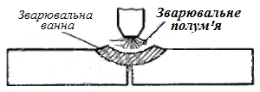Прості види зварювання плавленням відомі з глибокої давнини, наприклад зварювання ливарні.

До деталей, що сполучаються, в місці зварювання підводять зварювальне полум'я; роблять місцеве розплавлених деталей до утворення загальної зварювальної ванни рідкого металу. Після видалення зварювального полум'я метал ванни швидко охолоджується і твердне, в результаті деталі виявляються сполученими в одно ціле. Переміщаючи полум'я по лінії зварювання, можна отримати зварний шов будь-якої довжини. Зварювальне полум'я повинне мати достатню теплову потужність і температуру; зварювальну ванну треба утворювати на порівняно холодному металі: теплопровідність металів висока і швидко утворити ванну може тільки дуже гаряче полум'я. Досвід показує, що для зварювання сталі завтовшки декілька міліметрів температура зварювального полум'я має бути не нижче 2700-3000°С . Полум'я з меншою температурою або зовсім не утворює ванни або утворює її занадто повільно, що дає низьку продуктивність зварювання і робить її економічно не вигідною. Джерела тепло, що розвиває такі високі температури, з'явилися відносно нещодавно.

Зварювальне полум'я розплавляє як метал, так і забруднення на його поверхні, шлаки, що утворюються, спливають на поверхню ванни. Гаряче полум'я сильно нагріває метал на поверхні, значно вище за точку плавлення; в результаті міняється хімічний склад металу і його структура після твердіння; змінюються і механічні властивості. Затверділий метал ванни, так званий метал зварного шва зазвичай за своїми властивостями відрізняється від основного металу, незачепленого зварюванням. Зварювання плавленням відрізняється значною універсальністю; сучасними зварювальними джерелами легко можуть бути розплавлені майже усі метали, можливе з'єднання різнорідних металів.

Характерна ознака зварювання плавленням; виконання її за один етап - нагрів зварювальним полум'ям, на відміну від зварювання тиском.

Зварюванню і наплавленню піддаються деталі, виготовлені, в основному, з конструкційних низьковуглецевих, середньо- і низьколегованих прокатних і литих сталей. Вуглець і легуючі елементи, що входять до складу сталі, чинять істотний вплив на зварюваність і ділять останню на чотири групи: ***добру, задовільну, обмежену і погану*** зварюваність. Тому при розробці технологічного процесу, передусім, треба оцінити зварюваність металу відновлюваного виробу і призначити (при необхідності) певні операції, що зменшують або виключають негативну дію тих або інших компонентів на якість відновленого шару.

Зварюваністю називається поєднання технологічних властивостей металів і сплавів, що дають можливість утворювати в процесі зварювання або наплавлення з'єднання і шари, які за своїми властивостями не поступаються властивостям матеріалу відновлюваного виробу.

Понад усе на зварюваність чинять вплив хімічний склад сплаву, фазова структура і її зміни в процесі нагріву і охолодження, фізико-хімічні і механічні властивості, активність реакцій елементів та ін.

У зв'язку з тим, що параметрів, що характеризують основний і присадний (електродний) матеріали, дуже багато, то зварюваність представляє комплексну характеристику, що включає чутливість металу до окислення і утворенню пор, відповідність властивостей зварного з'єднання заданим експлуатаційним, реакцію на термічні цикли, опірність утворенню холодних і гарячих тріщин і так далі

З перерахованих параметрів найбільш суттєвим при зварюванні і наплавленні вуглецевих і низьколегованих сталей являється опірність утворенню тріщин.

Гарячі тріщини найчастіше виникають при послабленні деформаційної здатності металу із-за появи в структурі легкоплавких крихких евтектик, дефектів кристалічної будови, внутрішньої і зовнішньої напруги.

Розрізняють наступні види зварних з'єднань : ***стикові, внапуск, кутові і таврові (упритул).***

Стиковими називають з'єднання, в яких елементи з'єднуються торцями або кромками і один елемент є продовженням іншого. Стикові з'єднання найбільш раціональні, оскільки мають найменшу концентрацію напруги при передачі зусиль, відрізняються економічністю і зручні для контролю. Товщина зварюваних елементів в з'єднаннях такого виду майже не обмежена. Стикове з'єднання листового металу може бути зроблене прямим або косим швом. Стикові з’єднання профільного металу застосовуються рідше, оскільки ускладнена обробка їх кромок під зварювання.

З'єднаннями в напуск називаються такі, в яких поверхні зварюваних елементів частково знаходять один на одного. Ці з'єднання широко застосовують при зварюванні листових конструкцій із сталі невеликої товщини (2-5 мм), в гратчастих і деяких інших видах конструкцій. Різновидом з'єднань в напуск є з'єднання з накладками, які застосовують для з'єднання елементів з профільного металу і для посилення стиків.

Іноді стикове з'єднання профільного металу посилюють накладками, і тоді воно називається комбінованим.

З'єднання в напуск і з накладками відрізняються простотою обробки елементів під зварювання, але по витраті металу вони менш економічні, чим стикові. Крім того, ці з'єднання викликають різку концентрацію напруги, через що вони небажані в конструкціях, що піддаються дії змінних або динамічних навантажень і працюючих при низькій температурі.

Кутовими називають з'єднання, в яких зварювані елементи розташовані під кутом.

Таврові з'єднання (з'єднання упритул) відрізняються від кутових тим, що в них торець одного елементу приварюється до поверхні іншого елементу. Кутові і таврові з'єднання виконуються кутовими швами, широко застосовуються в конструкціях і відрізняються простотою виконання, високою міцністю і економічністю.

У відповідальних конструкціях, в таврових з'єднаннях (наприклад, в швах приєднання верхнього поясу підкранової балки до стінки) бажане повне проплавлення елементів, що сполучаються.

**2 Види електродугового зварювання, обладнання. Основні способи дугового зварювання. Зварювальна дуга її властивості. Термічне електрозварювання**

Електричне зварювання плавленням залежно від характеру джерел нагріву і розплавлення зварюваних кромок можна розділити на наступні основні види зварювання:

1. *електрична дугова*, де джерелом тепла є електрична дуга;
2. *електрошлакова*, де основним джерелом теплоти є розплавлений шлак, через який протікає електричний струм;
3. *електронно-променева*, при якій нагріваючи і розплавлення кромок деталей, що сполучаються, роблять спрямованим потоком електронів, що випромінюються розжареним катодом;
4. *лазерна*, при якій нагріваючи і розплавлення кромок деталей, що сполучаються, роблять спрямованим сфокусованим потужним світловим променем мікрочасток-фотонів.

При електричному дуговому зварюванні основна частина теплоти, необхідна для нагріву і плавлення металу, виходить за рахунок дугового розряду, що виникає між зварюваним металом і електродом. Під дією теплоти дуги кромки зварюваних деталей і торець плавкого електроду розплавляються, утворюючи зварювальну ванну, яка деякий час знаходиться в розплавленому стані. При твердінні металу утворюється зварне з'єднання. Енергія, необхідна для освіти і підтримки дугового розряду, виходить від джерел живлення дуги постійного або змінного струму. Класифікація дугового зварювання робиться залежно від міри механізації процесу зварювання, роду струму і полярності, типу дуги, властивостей електроду, виду захисту зони зварювання від атмосферного повітря та ін.

По *мірі механізації* розрізняють зварювання *вручну, напівавтоматичне* і *автоматичне* зварювання. Віднесення процесів до того або іншого способу залежить від того, як виконуються запалення і підтримка певної довжини дуги, маніпуляція електродом для надання шву потрібної форми, переміщення електроду по лінії накладення шва і припинення процесу зварювання.

При *ручному* зварюванні вказані операції, необхідні для утворення шва. виконуються робітником-зварювальником вручну без застосування механізмів.

При *напівавтоматичному* зварюванні плавким електродом механізуються операції по подачі електродного дроту в зварювальну зону, а інші операції процесу зварювання здійснюються вручну.

При *автоматичному* зварюванні під флюсом механізуються операції по збудженню дуги, підтримці певної довжини дуги, переміщенню дуги по лінії накладення шва. Автоматичне зварювання плавким електродом ведеться зварювальним дротом діаметром 1-6 мм; при цьому режим зварювання (струм, напруга, швидкість переміщення дуги та ін.) стабільніший, що забезпечує однорідність якості шва по його довжині, в той же час потрібно велику точність в підготовці і зборці деталей під зварювання.

По *роду струму* розрізняють дуги, що живляться постійним струмом прямої (мінус на електроді) або зворотної (плюс на електроді) полярності або змінним струмом. Залежно від способів зварювання застосовують ту або іншу полярність. Зварювання під флюсом і в середовищі захисних газів зазвичай робиться на зворотній полярності.

За *типом дуги* розрізняють дугу прямої дії (залежну дугу) і дугу' побічної дії (незалежну дугу). У першому випадку дуга горить між електродом і основним металом, який також є частиною зварювального ланцюга, і для зварювання використовується теплота, що виділяється в стовпі дуги і на електродах; у другому - дуга горить між двома електродами. Основний метал не є частиною зварювального ланцюга і розплавляється переважно за рахунок тепловіддачі від газів стовпа дуги. В цьому випадку живлення дуги здійснюється зазвичай змінним струмом, але вона має незначне застосування із-за малого коефіцієнта корисної дії дуги (відношення корисно використовуваної теплової потужності дуги до повної теплової потужності).

За *властивостями електроду* розрізняють способи зварювання плавким електродом і неплавким (вугільним, графітовим і вольфрамовим). Зварювання плавким електродом є найпоширенішим способом зварювання; при цьому дуга горить між основним металом і металевим стержнем, що подається в зону зварювання у міру плавлення. Цей вид зварювання можна робити одним або декількома електродами. Якщо два електроди приєднано до одного полюса джерела живлення дуги, то такий метод називають двоелектродним зварюванням, а якщо більше - багатоелектродним зварюванням пучком електродів. Якщо кожен з електродів отримує незалежне живлення - зварювання називають дводуговим (багатодуговим) зварюванням. При дуговому зварюванні плавленням ККД дуги досягає 0.7-0,9.

За *умовами спостереження за процесом горіння дуги* розрізняють відкриту, закриту і напіввідкриту дугу. При відкритій дузі візуальне спостереження за процесом горіння дуги робиться через спеціальні захисні стекла - світлофільтри. Відкрита дуга застосовується при багатьох способах зварювання : при ручному зварюванні металевим і вугільним електродом і зварюванню в захисних газах. *Закрита дуга* розташовується повністю в розплавленому флюсі - шлаку, основному металі і під гранульованим флюсом, і вона невидима. *Напіввідкрита дуга* характерна тим, що одна її частина знаходиться в основному металі і розплавленому флюсі, а інша над ним. Спостереження за процесом робиться через світлофільтри. Використовується при автоматичному зварюванні алюмінію по флюсу.

По *роду захисту зони зварювання від навколишнього повітря* розрізняють наступні способи зварювання ; без захисту' (голим електродом, електродом із стабілізуючим покриттям), з шлаковим захистом (товсто вкритими електродами, під флюсом), шлакогазове (товсто вкритими електродами), газовим захистом (у середовищі газів) з комбінованим захистом (газове середовище і покриття або флюс). Стабілізуючі покриття є матеріалами, що містять елементи, легко іонізуючі зварювальну дугу. Наносяться тонким шаром на стержні електродів (тонко вкриті електроди), призначених для ручного дугового зварювання. Захисні покриття є механічною сумішшю різних матеріалів, призначених захищати розплавлений метал від дії повітря, стабілізувати горіння дуги, легувати і рафінувати метал шва.

Найбільше застосування мають середньо- і товсто покриті електроди, призначені для ручного дугового зварювання і наплавлення, що виготовляються в спеціальних цехах або на заводах.

Застосовуються також магнітні покриття, які наносяться на дріт в процесі зварювання за рахунок електромагнітних сил, що виникають між електродним дротом, що знаходиться під струмом, і феромагнітним порошком, що знаходиться у бункері, через який проходить електродний дріт при напівавтоматичному або автоматичному зварюванні. Іноді це ще супроводжується додатковою подачею захисного газу.

**Питання для самоперевірки**

1. Що являє собою процес зварювання деталей?
2. Які властивості металів впливають на зварюваність металів?
3. Які способи дугового зварювання існують?
4. Яке обладнання використовується для електродугового зварювання?
5. Що являє собою термічне електрозварювання?

**Розділ 11.2 Газове, термомеханічне, механічне зварювання. Паяння і наплавлення**

**План:** 1. Суть процесу газового зварювання, технологія. Термомеханічне зварювання.

1. Суть процесу і основні види контактного зварювання.
2. Холодне зварювання.
3. Паяння і наплавлення металів і сплавів.

**Мета:** розібрати сутність газового, термомеханічного, контактного та холодного видів зварювання. Розглянути технологію виконання швів для цих видів зварювання. Вивчити питання пов'язані з процесами паяння та наплавлення і розібрати технологію виконання цих процесів.

1. **Суть процесу газового зварювання, технологія. Термомеханічне зварювання**

Газополум’яне зварювання один із старих і універсальних методів зварювання. Довгий час киснево-ацетиленові зварювальні апарати були єдиними пристроями, які рекомепдовали для використання в домашній мастерской і вони були одними з самих недорогих апаратів для початкуючих зварювальників. Типовий склад для газового зварювання включає два балони високого тиску набір редукторів, пара шлангів і пальник (газовий різак - для різання). В якості горючого газу в основному використовується - ацетилен, можливо також використання таких газів як: водень, пропан, Бутан, також можуть застосовуватися - бензин, гас, бензол і суміші на їх основі.

Ацетилен - надзвичайно вогненебезпечний газ, і в суміші з киснем дає найгарячіше полум'я з усіх видів газового полум'я (температура до 3200°С) і добре підходить для зварювання, різання і нагріву більшості металів. Хоча усі стислі гази являють небезпеку із-за наявності у балонах високого тиску, стислий кисень і ацетилен є особливо небезпечними і вимагають вжиття особливих заходів обережності і неприклонного дотримання правил техніки бсзопеки.

Кисень, використовуваний в зварювальних апаратах, зазвичай знаходиться під високим тиском в сталевих балонах з товщиною стінок 6,5 мм при тиску близько 150 кгс/см2. Тиск у балоні з ацетиленом набагато менше, ніж в кисневому балоні, і складає близько 18-23 кгс/см2. Конструкція балонів для зварювання газом також різна. Балони з ацетиленом коротші і товщі кисневих балонів і складаються з двох половин. Із-за відмінностей в хімічній активності і умовах зберігання кисню і ацетилену ці два гази ні в якому разі не можна плутати. З цієї причини балони роблять різними за розміром і кольором: у ацетиленових балонів є ліве різьблення, і шланги у них і у кисневих балонів також розрізняються.

Саме різак забезпечує универсальность газового зварювання. Лише небагато систем дозволяють разом із зварюванням проводити і різання. Ця якість является затребуваним як при ремонті, так і при виготовленні нових виробів. Газовий різак, встановлений на зварювальній горелке, дозволяє без зусиль робити різання металу. На відміну від пили або абразивного різального диска газовий різак дозволяє реалізовувати не лише пряме оброблення, але і фігурне різання, що дозволяє вирізувати з металу деталі практично будь-якої форми.

***Спрощений опис процесу газового зварювання***

Основна процедура при проведенні зварювальних робіт з використанням газозварювального устаткування полягає в наступному. Редукторами на газових балонах встановлюється необхідний потік газу в зварювальному пальнику, відкриваються регулятори на пальнику, спеціальним запальником запалюєте полум'я, а потім цими ж регуляторами встановлюється співвідношення кисню і горючого газу для отримання потрібного полум'я. Наконечники різних розмірів впливають на отримання газового полум'я з різними параметрами, тому розмір наконечника підбирається відповідно до товщини передбачуваного зварюваного металу. Менше полум'я використовується для тонких металів. Після установки потрібного полум'я пальник підноситься до робочої області, і деталі, що сполучаються, нагріваються полум’ям. Під час переміщення пальника уздовж місця з'єднання, в розплав подається присадний дріт. Зварювання може здійснюватися і без дроту, але міцність шва без нього буде меншою.

Незважаючи на широке використання газозварного устаткування, воно може бути не завжди ефективним або зручним. Якщо газозварювальний апарат використовується не лише для зварювання, тоді він є дійсно необхідним, проте якщо доводиться лише зрідка зварювати метали різної товщини, то зручнішим може виявитися апарат електрозварювання. Навчитись газовому зварюванню важче, ніж електрозварюванню, і при цьому виникає більше проблем, пов'язаних з безпекою. Для зварювання особливо товстих або тонких металів потрібно певний рівень майстерності. Проте однією з серйозних переваг газозварного апарата над електрозварюванням є його мобільність. Газозварювальний комплект можна вільно переміщати в будь – яке місце, немає прихильності до електричної мережі. При достатній довжині газових шлангів зварювальних може підніматися на високі конструкції або опускатися в глибокий підвал або шахту, щоб виконати зварювання або різання. Тому газове зварювання може виправдовувати себе в польових умовах, сільському і міському господарстві.

Ще однією областю використання газозварного устаткування є пайка металів, наприклад, таких як латунь або мідь. При пайці основний метал не розплавляється, він прогрівається лише настільки, щоб розплавить присадний пруток, який скріплює обидві деталі металу, що сполучається.

1. **Суть процесу і основні види контактного зварювання**

Контактне зварювання є одним з найбільш важливих видів зварювання. Воно було винайдене 90 років тому і далеко ще не вичерпало усіх закладених в ньому можливостей. Контактне зварювання по перевазі використовується в масовому або серійному виробництві однотипних виробів. Подальший розвиток контактного зварювання вимагає переходу до механізованого і автоматизованого масового і великосерійного виробництва при широкій електрифікації. Проте у багатьох галузях промисловості такі умови ще не створені.

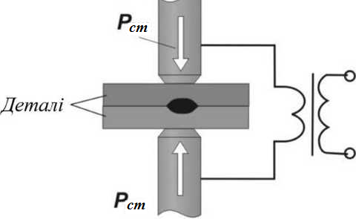Принцип роботи контактного зварювання заснований на розігріванні металу електричним струмом, що протікає по ньому.

Кількість тепла, що виділяється в металі, визначається законом Джоуля – Лєнца:  **,**

де – *кількість тепла, кал.; – електричний струм, А; – опір на шляху струму, Ом; – час проходження струму, с.*

При контактному зварюванні шлях струму неоднорідний, особливо великий опір виникає в контакті між зварюваними частинами, тому шлях струму і прилегла до нього зона металу розігріваються особливо швидко, інтенсивно; надалі, в ході контактного зварювання і з'єднання деталей в одно ціле, опір контакту поступово зникає.

Контактне зварювання вимагає потужніших джерел живлення

У контактному зварюванні вже в малих контактних машинах струм вимірюється тисячами ампер, а у більших - десятками тисяч. В той же час необхідна для контактного зварювання напруга дуже мала і складає зазвичай всього дещо (2- 6) вольт. Річ у тім, що усі метали мають велику електропровідність і малий питомий опір, тому для швидкого нагріву металу і компенсації втрат тепла необхідно користуватися великими зварювальними струмами. Для отримання зварювального струму з такими незвичайними параметрами потрібні спеціальні джерела живлення. Зазвичай в подібних випадках користуються знижувальним трансформатором, що є джерелом живлення, з великим коефіцієнтом трансформації, і що має всього один виток у вторинній обмотці. При коефіцієнті трансформації, рівному, наприклад, 100. приблизно в 100 разів зменшується напруга і в стільки ж разів збільшується струм у вторинній обмотці трансформатора, в порівнянні з первинною.

Контактне зварювання відноситься до способів зварювання тиском, оскільки після досягнення необхідного нагріву частини, що сполучаються, здавлюються осадовим пристроєм, на чому і закінчується процес зварювання.

Контактне зварювання підрозділяється на декілька видів, причому в усіх випадках електрична частина машини буває приблизно однаковою. За формою з'єднання розрізняють такі види контактного зварювання: стикове, точкове і шовне (роликове).

**3 Холодне зварювання**

**Холодне зварювання** - спосіб з'єднання деталей при кімнатній (і навіть негативною) температурі, без нагріву зовнішніми джерелами. Зварювання здійснюється за допомогою спеціальних пристроїв, що викликають одночасну спрямовану деформацію заздалегідь очищених поверхонь і наростаючий напружений стан, при якому утворюється монолітне високоміцне з'єднання. Холодним зварюванням можна сполучати, наприклад, алюміній, мідь, свинець, цинк, нікель, срібло, кадмій, залізо. Особливо велика перевага холодного зварювання перед іншими способами зварювання при з'єднанні різнорідних металів, чутливих до нагріву або інтерметаліди, що утворюють.

Холодне зварювання - складний фізико-хімічний процес, що протікає тільки в умовах пластичної деформації. Без пластичної деформації в звичайних атмосферних умовах, навіть додаючи будь-які питомі стискуючі тиски до заготовок, що сполучаються, практично неможливо отримати повноцінне монолітне з'єднання. Роль деформації при холодному зварюванні полягає в граничному потоншенні або видаленні шару оксидів, у зближенні зварюваних поверхонь до відстані, сумірної з параметром кристалічної решітки, а також в підвищенні енергетичного рівня поверхневих атомів, що забезпечує можливість утворення хімічних зв'язків.

Якість зварного з'єднання визначається початковим фізико-хімічним станом контактних поверхонь, тиском (зусиллям стискування) і мірою деформації при зварюванні. Воно також залежить від схеми деформації і способу додатка тиску (статичного, вібраційного). Залежно від схеми пластичної деформації заготовок зварювання може бути точковим, шовним і стиковим.

Точкове зварювання - найбільш простий і поширений спосіб холодного зварювання. Її застосування раціональне для з'єднання алюмінію, алюмінію з міддю, армування алюмінію міддю. Нею можна замінити трудомістку клепку і контактне точкове зварювання.

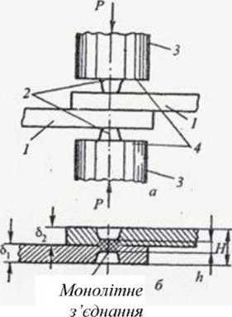При холодному точковому зварюванні зачищені деталі 1 встановлюють в напуск між пуансонами 3, що мають робочу частину 2 і опорну поверхню 4. При втискуванні пуансонів стискуючим зусиллям Р відбувається деформація заготовок і формування зварного з'єднання. Опорна поверхня пуансонів створює додатковий напружений стан в кінцевий момент зварювання, обмежує глибину занурення пуансонів в метал і зменшує викривлення виробу.

Зварювані деталі 1 заздалегідь стискуються притисками 2 або одночасно з втискуванням пуансона 3. Наявність зони обтискання навколо пуансона, що втискається, зменшує викривлення деталі, підвищує напружений стан в зоні зварювання, що призводить до периферійного провару за площею відбитку пуансона. Але при цьому виникають технічні утруднення, пов'язані із створенням двох високих тисків на малій поверхні і усуненням затікання металу між пуансоном і притиском. Цей спосіб дозволяє зварювати мало пластичні матеріали.

Зважаючи на простоту способу точкового холодного зварювання спеціальні машини для її виконання великого розвитку не отримали. Зварювання успішно виконують на самих різних серійних пресах із застосуванням кондукторів, що надійно фіксують зварювані заготовки, щоб виключити їх викривлення.

* **Паяння і наплавлення металів і сплавів**

Паянням називається процес з'єднання твердих металевих тіл за допомогою проміжного металу або сплаву в розплавленому стані з наступною його кристалізацією.

У виробничій практиці як процес паяння, так і результат цього процесу називають коротким словом "пайка"; щоб уникнути цієї двоїстості понять, правильніше було б процес з'єднання називати "паянням", а результат паяння, т. е. сам паяний шов, іменувати "пайкою". Проте з огляду на те, що термін "пайка" має велике поширення, ми будемо застосовувати цей термін як рівнозначний терміну "паяння".

Сплав, що застосовується для з'єднання металевих деталей при паянні називається припоєм. Як видно з самого визначення, припій повинен мати нижчу температуру плавлення в порівнянні з паяним металом.

По першому враженню процес паяння дуже простий, проте отримання надійного міцного шва є складним завданням. Комплекс фізико-хімічних процесів, що спостерігається при паянні, складний і різноманітний.

У першому наближенні процес утворення паяного шва можна розділити на наступні стадії:

1. прогрівання металу паяного шва до температури, близької до температури плавлення припою;
2. розплавлення припою;
3. розтікання рідкого припою по поверхні твердого металу і заповнення паяного шва;
4. розчинення основного металу у шва в рідкому припої і взаємна дифузія металів;
5. охолодження і кристалізація припою в паяному шві.

Практично перераховані стадії паяння перекривають один одного і супроводжуються, крім того, рядом інших допоміжних процесів. Для того, щоб паяний шов був заповнений припоєм, необхідно передусім розплавити його. Але цього мало, якщо ми яким-небудь чином нанесемо розплавлений припій на поверхню холодного шва. то цей припій швидко закристалізовується і ніякому зв'язку його з металом основи при цьому не станеться. Тому при пайці шов має бути обов'язково прогрітий до температури початку плавлення припою (температури солідусу).

Прогріванню можна піддавати той, що не увесь підлягає пайці вузол, а лише поверхня шва; проте з огляду на те, що метали, як правило, мають високу теплопровідність, здійснити такий місцевий нагрів зазвичай досить важко, а іноді, наприклад для масивних деталей з високо теплопровідної міді, взагалі неможливо. Одночасно з прогріванням паяного шва зазвичай відбувається і розплавлення припою.

Після прогрівання шва і розплавлення припою, останній, повинен розтектися по поверхні паяного металу, а це можливо лише у тому випадку, якщо розплавлений припій добре змочує поверхню твердого металу.

**Наплавлення** передбачає нанесення розплавленого металу на оплавлену металеву поверхню з наступною його кристалізацією для створення шару із заданими властивостями і геометричними параметрами. Наплавлення застосовують для востановления зношених деталей, а також при виготовленні нових деталей з метою отримання поверхневих шарів, що мають підвищені твердістю, зносостійкістю, жароміцністю, кислотостійкістю або іншими властивостями. Вона дозволяє значительно збільшити термін служби деталей і набагато скоротити витрату, дефіцитних матеріалів при їх виготовленні. При більшості методів наплавлення, так само як і при зварюванні, утворюється рухлива зварювальна ванна. У головній частині ванни основний метал розплавляється і перемішується з електродним металом, а в хвосто-вой частини відбуваються кристалізація розплаву і утворення металу шва. Наплавляти можна шари металу як однакові по складу, структурі і властивостям з металом деталі, так і що значно відрізняються від них. Метал, що наплавляється, вибирають з урахуванням експлуатаційних вимог і зварюваності.

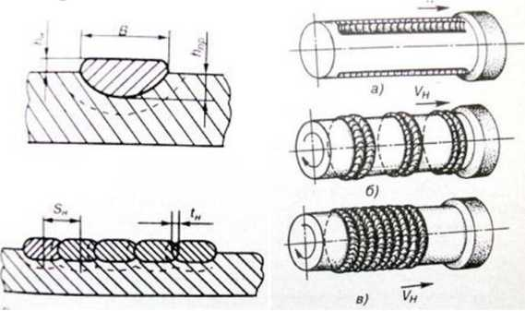Наплавлення може робитися на плоскі, циліндричні, конічні, сферичні і інші форми поверхні в один або декілька шарів. Товщина шару наплавлення може змінюватися в широких межах - від доль міліметра до сантиметрів. При наплавленні поверхневих шарів із заданими властивостями, як правило, хімічний склад наплавленого металу істотно отличаетея від хімічного складу основного металу. Тому при наплавленні повинен викопуватися ряд технологічних вимог. В першу чергу такою вимогою є мінімальне розбавлення спрямованого шару основним металом, що розплавляється при накладанні валиків. Тому в процесі наплавлення потрібне отримання наплавленого шару з мінімальним проплавленням основного металу, оскільки інакше зростає доля основного металу у формуванні наплавленого шару. Це призводить до непотрібного розбавлення наплавленого металу, що розплавляється основним. Даті при наплавленні потрібне забезпечення мінімальної зони термічного впливу і мінімальної напруги і деформації. Ця вимога забезпечується за рахунок зменшення глибини проплавлення регулюванням параметрів режиму, погонній енергії, збільшенням вильоту електроду, використанням широкої електродної стрічки і іншими технологічними прийомами.

*Схема наплавлення шарів Наплавлення тіл обертання*

Технологія наплавлення різних поверхонь передбачає ряд прийомів нанесення наплавленого шару : нитковими валиками з перекриттям один іншого на 0,3-0,4 їх ширини, широкими валиками, отриманими за рахунок поперечних до напряму осі валика коливань електроду, електродними стрічками та ін. Розташування валиків з урахуванням їх взаємного перекриття характеризується кроком наплавлення.

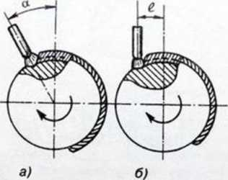

*Зміщення електроду при наплавленні тіл обертання*: *а - похило розташованим електродом б - вертикально розташованим електродом*

Наплавлення криволінійних поверхонь тіл обертання виконують трьома способами: наплавленням валиків уподовж твірної тіла обертання, по колах і по гвинтовій лінії. Наплавлення по тій, що утворює виконують окремими валиками так само, як при наплавленні плоских поверхонь. Наплавлення по колах також виконується окремими валиками до повного замикання початкового і кінцевого ділянок їх зі зміщенням на певний крок уздовж тієї, що утворює. При гвинтовому наплавленні деталь обертається безперервно, при цьому джерело нагріву переміщається уздовж осі тіла зі швидкістю, при якій одному оберту деталі відповідає зміщення джерела нагріву, рівне кроку наплавлення. При наплавленні тіл обертання необхідно враховувати можливість стікання розплавленого металу у напрямі обертання деталі. В цьому випадку доцільно джерело нагріву зміщувати убік, протилежну до напряму обертання, враховуючи при цьому довжину зварювальної ванни і діаметр виробу.

Вибір технологічних умов наплавлення роблять, виходячи з особливостей матеріалу деталі, що наплавляється. Наплавлення деталей з низьковуглецевих і низьколегованих сталей зазвичай роблять в умовах без нагріву виробів. Наплавлення середньо- і високо вуглецевих, легованих і високолегованих сталей часто виконується з попереднім нагрівом, а також з проведенням наступної термообробки з метою зняття внутрішньої напруги.

Нерідко таку термообробку (відпал) виконують після наплавлення для зниження твердості перед наступною механічною обробкою шару. Для виконання наплавлення в основному застосовують способи дугової і електрошлакової зварювання. При виборі найбільш раціонального способу і технології наплавлення слід враховувати умови експлуатації наплавленого шару і економічну ефективність процесу.

**Способи і технологія наплавлення**

*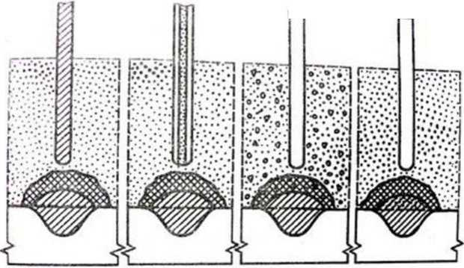***Дугове наплавлення під флюсом.** Нагріваючи і розплавлення металу, так само як при зварюванні, здійснюються теплом дуги, що горить між плавким електродом і основним металом під шаром флюсу. Наплавлення під флюсом є одним з основних видів механізованого наплавлення. Основними перевагами є безперервність і висока продуктивність процесу, незначні втрати електродного металу, відсутність відкритого випромінювання дуги. Відмітною особливістю наплавлення під флюсом є гарний зовнішній вигляд наплавленого шару (гладка поверхня і плавний перехід від одного наплавленого валика до іншого). В процесі наплавлення можливі чотири основні способи легування наплавленого металу.

*а) б) в) г)*

■

*Способи легування наплавленого металу.* а - *через зварювальний дріт, б* - *порошковий дріт, в - керамічний флюс, г- укладання легованої присадки*

1. Застосування легованою дроту або стрічки і звичайних плавлених флюсів. Для наплавлення використовують леговані сварочні дроти, спеціальні наплавлювальні дроти і леговані стрічки, у тому числі спечені. Наплавлення робиться під флюсами АН-20, АН-26 та ін., які вибирають залежно від складу електродного металу.
2. Застосування порошкового дроту або порошкової стрічки і звичайних плавлених флюсів. Порошковий дріт або стрічка розплавляється в дузі і утворює однорідний рідкий розплав. Цей способ дозволяє отримати наплавлений метал із загальним Вмістом легуючих домішок до 40-50%. Марка порошкового дроту або стрічки вибирається залежно від необхідного типу наплавленого металу і його необхідної твердості.
3. Застосування звичайного низьковуглецевого дроту або стрічки і легуючих наплавлених флюсів (керамічних). Цей спосіб дозволяє ввести в наплавлений метал до 35% легуючих домішок. При наплавленні найбільше застосування отримали керамічні флюси ЛНК-18 і ЛНК-19, що забезпечують хороше формування наплавленого металу, легку віддільність шлакової кірки, високу стійкість наплавленого металу проти утворення пір і тріщин.
4. Застосування звичайного низьковуглецевого дроту' або стрічки і звичайних плавлених флюсів з попереднім укладанням легуючих матеріалів на поверхню виробу, що наплавляється. Тут можлива попередня засипка або дозована подача легуючих порошків, а також попереднє укладання прутков або смужок легованої сталі, намазування спеціальних паст на місце наплавлення та ін. В усіх випадках нанесений легуючий матеріал розплавляється дугою і переходить в наплавлений метал.

У зв'язку з тим що в технології виконання між наплавленням і зварюванням багато спільного, для наплавлення застосовується те ж оборудование, що і при зварюванні відповідними способами.

Наплавлення вуглецевих і низьколегованих сталей виконують під плавленими флюсами ОСЦ-45, АН-348-А. Флюс АН-60 придатний для одно- і багатоелектродного наплавлення низкоуглеродистих і низьколегованих сталей на нормальних і підвищених швидкостях, а також для наплавлення електродними стрічками.

Наплавлення легованих сталей роблять під низкокремнистими плавленими флюсами АН-22, АН-26 та ін., а високолеговані хромонікелеві сталі і сталі інших типів з елементами, що легко окислюються (титан, алюміній) - під фторидними флюсами АНФ-1 і АНФ-5.

Для попередження утворення шлакових включень і нспроваров в наплавленому шарі при багатошаровому наплавленні необходимо ретельно видаляти шлакову кірку з попередніх шарів.

Дугове наплавлення в захисних, газах. Наплавлення в захисних газах застосовують в тих випадках, коли неможливі або ускладнені подача флюсу і видалення шлакової кірки. Перевагами цього виду наплавлення є візуальне спостереження за процесом і можливість його широкої механізації і автоматизації з використанням серійного зварювального устаткування. Її застосовують при наплавленні деталей в різних просторових положеннях, внутрішніх поверхонь, глибоких отворів, дрібних деталей і складних форм і т. п. Технологія виконання наплавлення в захисних газах багато в чому схожа з технологією наплавлення під флюсом, відмінність лише в тому, що замість флюсу застосовують газовий захист зони зварювання. Окрім перерахованих переваг це звільняє зварювальника від необхідності засипки флюсу і видалення шлаку. З метою зменшення розбризкування металу наплавлення в захисному газі робиться найкоротшим дутим. Наплавлення плоских поверхонь щоб уникнути викривлення деталей роблять окремими ділянками «урозкид». Циліндричні деталі можна наплавляти по гвинтовій лінії як безперервним валиком, так і з поперечними коливаннями електроду. Короткі ділянки можуть наплавлятися поздовжніми валиками уздовж осі циліндричної деталі, але тут можливе виникнення деформацій, які в процесі наплавки слід урівноважувати. Для цього наплавлення кожного наступного валика повинне здійснюватися з протилежного боку по відношенню до вже наплавленого. При наплавленні внутрішніх циліндричних і конічних поверхонь застосовують спеціальні подовжені мундштуки.

Наплавлення може робитися у вуглекислому газі, аргоні, гелії і азоті. Високолеговані сталі, а також сплави на алюмінієвій і магнієвій основі наплавляються в аргоні або гелії. Наплака міді і деяких її сплавів може робитися в азоті, який поводиться по відношенню до неї нейтрально. При наплавленні вуглецевих і легованих сталей використовують дешевший вуглекислий газ. Наплавлення може робитися як плавким, так і неплавким електродами. Неплавкий вольфрамовий електрод зазвичай застосовують при наплавленні в аргоні і гелії. Найбільше поширення отримало наплавлення у вуглекислому газі плавким електродом на постійному струмі зворотної полярності. Враховуючи, що вуглекислий газ окислює розплавлений метал, в наплавлювальний дріт обов'язково вводять розкислювачі (марганець, кремній та ін.). При наплавленні застосовують як дріт суцільного перерізу, так і порошковий. Для наплавлення деталей з вуглецевих і низьколегованих сталей з метою відновлення їх розмірів застосовують зварювальні дроти суцільного перерізу Св-08ГС, Св-08Г2С, Св-12ГС, а також наплавлювальні Нп-40, Нп-50, Нп-ЗОХГСА та ін. При необхідності отримання наплавленого шару з особливими властивостями застосовують порошкові дроти.

Недоліком способу є те, що в процесі наплавлення у вуглекислому газі спостерігається сильне розбризкування рідкого металу, що призводить до налипання бризок на мундштук і засмічення сопла пальника. Крім того, можливість здування газового струменя вітром утрудняє наплавлення на відкритому повітрі.

Дугове наплавлення порошковими дротами. Наплавлення порошковий дротом з внутрішнім захистом заснована на введенні в сердечника дроту окрім легуючих компонентів також шлакообразующих і газотвірних матеріалів. Застосування флюсовой і газовий захист при наплавленні таким дротом не потрібно. Легуючі елементи порошкового дроту переходять в шов, а газо- і шлакотворні матеріали створюють захист металу від азоту і кисню повітря. У дузі тонка плівка розплавленого шлаку покриває краплі рідкого металу і ізолює їх від повітря. Розкладання газотвірних матеріалів створює потік захисного газу. Після твердіння на поверхні наплавленого валика утворюється тонка шлакова кірка, яка може не віддалятися при накладенні наступних шарів. При наплавленні використовують різні самозахисні порошкові дроти. Для наплавлення низьковуглецевих шарів використовують зварювальні дроти типу ПП-АНЗ та ін. Для отримання шарів з особливими властивостями використовують спеціальні дроти.

Технологія виконання наплавлення самозахисним порошковим дротом в основному нічим не відрізняється від технології наплави у вуглекислому газі. Відкрита дуга дає можливість точно направляти електрод, спостерігати за процесом формування наплавляємого шару, що має велике значення при наплавлені деталей складної форми. Однією з переваг цього способу є застосування менш складної апаратури в порівнянні з апаратурою, вживаною при наплавленні під флюсом і захисному газі, а також можливість виконувати наплавлювальні роботи на відкритому повітрі; збільшується продуктивність в порівнянні з наплавленням під флюсом і в захисних газах, знижується собівартість металу, що наплавляється.

**Питання для самоперевірки**

1. Поясніть суть газового зварювання?
2. Яка технологія виконання газового зварювання?
3. В яких випадках виконується контактне зварювання? Поясніть технологію виконання контактного зварювання.
4. Яким чином та в яких випадках виконується холодне зварювання?
5. В яких випадках виконується паяння?
6. Яка різниця між паянням та зварюванням?
7. Які типи припоїв можуть використовуватися при паянні?
8. Що таке наплавлення металів? З якою метою його використовують?

**Лекція 13**

**Тема 13.1 «ФІЗИКО-МЕХАНІЧНІ ОСНОВИ ОБРОБКИ МЕТАЛІВ РІЗАННЯМ»**

**План:1.** Класифікація рухів в металорізальних верстатах.

1. Схеми обробки різанням.
2. Режими різання.
3. Геометричні параметри різального інструменту.
4. Процес стружко утворення при різанні металів та явища, що його супроводять.
5. Сили, і потужність, які діють у процесі різання.

**Мета:** пояснити сутність процесу різання. Визначити основні параметри геометрії різання та рухи, які присутні під час обробки. Розглянути основні види механічної оборобки металів. Розібрати сили, які діють на інструмент та деталь в процесі різання, та їх характеристику.

Механічна обробка металів різанням - це процес зрізання різальним інструментом з поверхні заготовки шару металу у вигляді стружки з метою отримання потрібної геометричної форми, точності розмірів, взаємного положення і шорсткості поверхонь деталі.

1. **Класифікація рухів в металорізальних верстатах**

Для здійснення процесу зрізання із заготовки шару металу різальному інструменту і заготовці, які встановлюються і закріплюються в робочих органах верстатів, необхідно надати певний комплекс рухів. Рухи робочих органів верстатів поділяються на рухи різання, установчі, допоміжні та взаємопов'язані.

Рухами різання називають такі рухи, які забезпечують знімання з заготовки шару металу або викликають зміну стану обробленої поверхні заготовки . До них належать головний рух та рух подачі.

Головний рух забезпечує безпосереднє знімання стружки. Він визначає швидкість деформування при різанні. Рух подачі забезпечує врізання інструмента в матеріал заготовки, тобто безперервність процесу різання.

Головний рух найчастіше буває обертальним (токарні, свердлильні, фрезерні, шліфувальні верстати), поступальним (протяжні верстати) або зворотно-поступальним (довбальні та стругальні верстати). Він може надаватися заготовці, (токарні, поздовжньо-стругальні верстати), інструменту (свердлильні, фрезерні, шліфувальні, поперечно-стругальні верстати) або і заготовці, і інструменту одночасно (наприклад, при свердлінні дрібних отворів або нарізанні різьби на токарних верстатах-автоматах).

Рух подачі у більшості випадків є поступальним. Він може надаватися як інструменту (токарні, свердлильні верстати), так і заготовці (фрезерні, довбальні, стругальні, плоскошліфувальні верстати). В деяких випадках рух подачі може надаватися одночасно як інструменту, так і заготовці. Наприклад, при круглому шліфуванні валів рухами подачі є поздовжнє пересування шліфувального круга (інструмента) і обертання заготовки. Останній рух називається коловою подачею.

У верстатах з обертальним головним рухом рух подачі неперервний, отже і процес різання також неперервний. У верстатах із зворотнопоступальним головним рухом, де робочий рух чергується з холостим, рух подачі здійснюється перед початком кожного робочого ходу і, таким чином, процес різання є переривчастим.

В металообробці швидкість головного руху позначають v , величину подачі - s.

Рухи, які забезпечують таке таке положення інструмента відносно заготовки, при якому з неї зрізається певний шар матеріалу, називають установчими.

Допоміжні рухи робочих органів верстатів не мають прямого відношення до процесу різання і потрібні, головним чином, для підвищення продуктивності верстатів. Це такі рухи як транспортування заготовки, закріплення її на верстаті, швидкі переміщення робочих органів тощо.

Взаємопов'язаними рухами називаються рухи, які забезпечують певний взаємний зв'язок між заготовкою та інструментом при деяких видах робіт. Наприклад, при точінні чи фрезеруванні різьби за кожний оберт заготовки інструмент повинен пересунутись вздовж заготовки на крок різьби; при фрезеруванні зубчастих коліс черв'ячними фрезами повинен забезпечуватись рух обкатки, тобто, за один оберт фрези заготовка повинна повернутись на число зубів, рівне числу заходів фрези.

1. **Схеми обробки**

Для будь-якого процесу різання можна скласти схему обробки, на якій умовно показують оброблювану заготовку, її установлення і закріплення на верстаті, положення інструмента відносно заготовки, а також рухи різання (рис. 1). Інструмент показують у положенні, що відповідає закінченню обробки поверхні заготовки. Оброблену поверхню виділяють іншим кольором або потовщеними лініями. На схемах обробки показують характер рухів різання та їх технологічне призначення, використовуючи умовні позначення: поздовжню подачу sпоз, поперечну - sпоп, колову - sкол, вертикальну - sв та ін. В процесі різання розрізняють оброблювану поверхню - 1, оброблену - 2 і поверхню різання 3 (рис. 2,а).

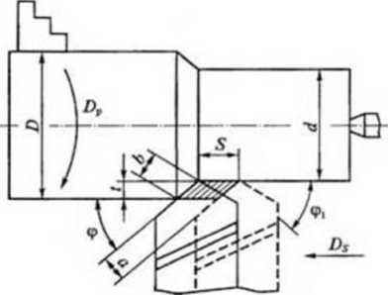

*Рисунок 1. Схема обробки різанням на токарному верстаті з позначенням кріплення заготовки, параметрів зрізуваного і кутів різця в плані*

1. **Режим різання**

Основними елементами режиму різання є ***швидкість різання, подача і глибина різання.***

***Швидкістю різання v*** називають відстань, яку проходить точка різальної кромки інструмента відносно заготовки за одиницю часу. Швидкість різання має розмірність *м/хв* або *м/с*. Якщо головний рух обертальний, то швидкість різання, *м/хв*:

,

де *D* - діаметр органу, який здійснює головний рух, мм;

п - частота обертання цього органу за хвилину.

Якщо головний рух зворотно-поступальний, а швидкості робочого і холостого ходів різні, то швидкість різання, *м/хв*:

,

де *L* - довжина ходу інструмента чи заготовки (при поздовжньому струганні), мм;

*m* - число подвійних ходів інструмента чи заготовки за хвилину;

*k* - коефіцієнт, який показує відношення швидкостей робочого і холостого ходів.

Якщо ці швидкості однакові, то остання формула матиме вигляд:

***Подачею s*** називають шлях точки різальної кромки інструмента відносно заготовки в напрямі руху подачі за один оберт чи за один хід заготовки або інструмента. Подача в залежності від технологічного способу обробки має розмірність: *мм/об.* - для точіння і свердління; *мм/подв.хід* - для довбання, стругання та шліфування; *мм/зуб.* - для фрезерування.

***Глибиною різання t*** називають відстань між оброблюваною і обробленою поверхнями заготовки, виміряну перпендикулярно до останньої, тобто товщину матеріалу, що знімається за один прохід. Глибина різання має розмірність мм. При точінні , де *D*заг — діаметр заготовки, мм; *d* - діаметр обробленої деталі, мм. При свердлінні , де *D*св - діаметр свердла, мм; при розточуванні або розсвердлюванні , де *D*1 - діаметр обробленого отвору, мм; *D*0 - діаметр початкового отвору, мм.

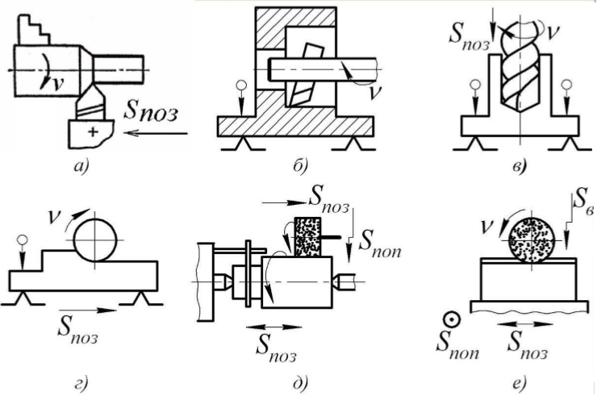

*Рисунок 1,а. - Схеми обробки заготовок: а - точінням; б - розточуванням; в - свердлінням; г - фрезеруванням; д - шліфуванням на круглошліфувальному верстаті; е - шліфуванням на плоскошліфувальному верстаті*

1. **Геометричні параметри різального інструмента**

Геометричні параметри різального інструмента розглянемо на прикладі токарного прямого прохідного різця. Геометричні параметри інших різальних інструментів аналогічні цим параметрам.

Токарний різець (рис. 2) складається з робочої частини (головки) 2 і стрижня (тіла) 6, який призначений для закріплення різця в різцетримачі верстата. Різальна робоча частина заточується так, щоб утворити на ній такі поверхні: передню 5, по якій сходить стружка, головну задню 7, обернену до поверхні різання заготовки, допоміжну задню І, обернену до обробленої поверхні

Перетин передньої і головної задньої поверхонь утворює головну різальну кромку 4, а перетин передньої і допоміжної задньої поверхонь — допоміжну різальну кромку 3. Перетин головної та допоміжної різальних кромок утворює вершину різця 8.

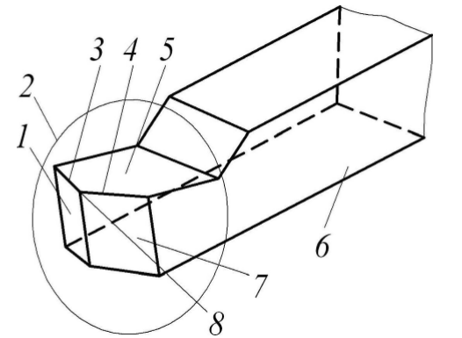

*Рисунок 2 - Основні частини і елементи токарного різця*

Інструмент заточують по передній і задніх поверхнях. З метою вивчення кутів, під якими розташовуються поверхні різальної частини інструмента відносно одна одної, введена статична система координат (рис. 3).

***Основна площина*** — це площина, проведена крізь точку різальної кромки різця перпендикулярно до напряму швидкості головного руху. Вона паралельна поздовжньому чи поперечному переміщенню різця під час роботи верстата.

***Площиною різання*** називають площину, дотичну до поверхні різання і перпендикулярну до основної площини. Площина, перпендикулярна

*Рисунок 2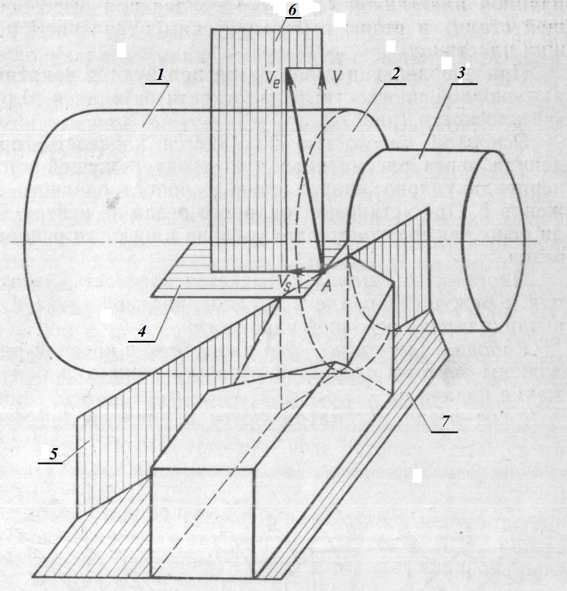,а. Поверхні і площини при обробці токарним різцем: 1 – оброблювана поверхня; 2 – поверхня різання; 3 – оброблена поверхня; 4 – основна площина; 5 – площина різання; 6 – робоча площина; 7 – площина основи різця.*

лінії перетину основної площини і площини різання ***А - А***, називається ***головною січною площиною N - N***. ***Допоміжна січна площина N1 - N1*** перпендикулярна до проекції допоміжної різальної кромки на основну площину. Кути різця, вимірювані в ***головній січній площині***, називаються ***головними***, а вимірювані в ***допоміжній січній площині - допоміжними***.

Кути інструмента суттєво впливають на продуктивність процесу різання і якість обробки.

***Головний передній кут*** ***γ*** вимірюють в головній січній площині між передньою поверхнею різця і площиною, перпендикулярною до площини різання. Цей кут відіграє важливу роль у процесі різання. З його збільшенням полегшується врізання інструмента в заготовку, зменшується деформація зрізуваного шару, сили різання і витрати потужності. Одночасно полегшуються умови сходження стружки і підвищується якість обробки. Однак, надмірне збільшення кута у призводить до послаблення міцності різальної частини різця, збільшення його спрацювання, погіршення умов відведення теплоти від різальної кромки. В практиці різання цей кут становить від -10 до +20°. Менші значення переднього кута приймають при обробці крихких і твердих матеріалів, більші — при обробці заготовок з м'яких і в'язких матеріалів.

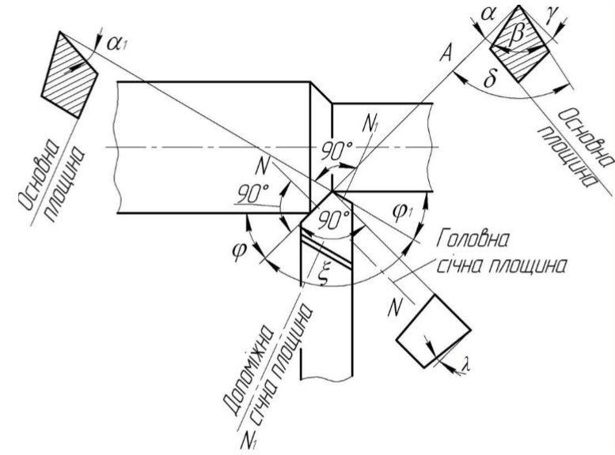

*Рисунок 3 - Кути різця*

***Головний задній кут*** ***α*** вимірюють між головною задньою поверхнею і площиною різання. Його наявність зменшує тертя задньої поверхні різця об поверхню різання, що зменшує спрацювання інструмента по головній задній поверхні. Однак його надмірне збільшення призводить до зниження міцності різального леза. На практиці кут становить 6...12°.

***Кут загострення*** ***β*** - кут між передньою і задньою поверхнями різця.

***Кут різання*** ***δ*** - кут між передньою поверхнею різця і площиною різання.

Між головними кутами різця можуть бути такі співвідношення:

***Головний кут в плані*** ***φ*** - кут в основній площині між площиною різання і напрямом руху подачі. Він суттєво впливає на шорсткість обробленої поверхні заготовки. З його зменшенням шорсткість знижується, але зростає сила різання і деформування заготовки. Зазвичай кут φ вибирають 30...90°.

***Допоміжний кут в плані*** - це кут в основній площині між проекцією допоміжної різальної кромки на основну площину і напрямом, зворотним напряму подачі. Із зменшенням цього кута знижується шорсткість обробленої поверхні з одночасним збільшенням міцності вершини різця.

***Кут нахилу основної різальної кромки*** ***λ*** - кут в площині різання між головною різальною кромкою і лінією, проведеною через вершину різця паралельно основній площині. Цей кут (λ) може бути додатним (вершина - найнижча точка), нульовим (різальна кромка паралельна основній площині). Зі збільшенням цього кута якість обробленої поверхні погіршується. Від кута нахилу основної різальної кромки залежить напрям сходу стружки.

1. **Процес стружкоутворення при різанні металів та явища, що його супроводять**

Різання металів - це складний процес взаємодії різального інструмента і заготовки, під час якого відбувається деформування шару металу і зсув його окремих елементів з поверхні заготовки у *вигляді стружки.*

В залежності від оброблюваного металу та умов різання утворюються три види стружки: зливна, сколювання та надлому. Зливна стружка утворюється при обробці пластичних металів зі значними швидкостями різання і невеликими подачами і має вигляд суцільної стрічки, звитої в спіраль, з чистою і гладенькою прирізцевою поверхнею (рис. 4, а). На її зовнішній поверхні є невеликі пилкоподібні зазубрини. Стружка сколювання (рис. 4, б) утворюється при обробці металів середньої твердості з невисокими швидкостями різання і значними подачами і являє собою стрічку з гладенькою прирізцевою стороною і пилкоподібною протилежною з чітко вираженими зазубринами. Стружка надлому (рис. 4, в) утворюється при різанні крихких металів (чавуну, бронзи, деяких алюмінієвих сплавів) і складається з окремих, не зв'язаних між собою елементів.

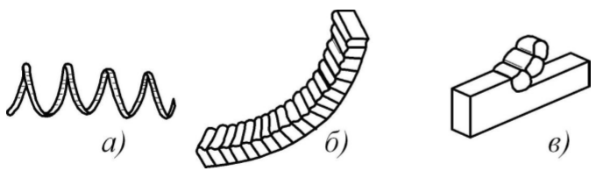

*Рисунок 4 — Види стружок*

Процес різання металів супроводжується наступними явищами:

• збільшенням міцності та твердості (наклепом) поверхневого шару заготовки внаслідок його пружного та пластичного деформування і виникнення в ньому напружень, які здатні спотворювати геометричну форму оброблених поверхонь, знижувати точність їх взаємного положення і розмірів;

• значним виділенням теплоти внаслідок пружно-пластичного деформування в зоні стружкоутворення і тертя стружки та заготовки об поверхні інструмента. Наслідком цього явища є нагрівання заготовки та інструменту, що знижує стійкість останнього та спричиняє погіршення точності і якості деталей. Для зменшення негативного впливу теплоти на процес різання обробку ведуть в умовах застосування мастильно-охолодної рідини, яка крім охолодження завдяки мастильним властивостям зменшує тертя між інструментом і заготовкою й роботу деформації;

• наростоутворенням, яке полягає в тому, що внаслідок адгезійної взаємодії, великого тертя між стружкою та різцем і значного виділення теплоти на передній поверхні різця біля різальної кромки затримується і дуже міцно укріплюється шар металу стружки, який називається наростом. Частинки наросту постійно виносяться стружкою й обробленою поверхнею заготовки, інколи наріст повністю руйнується й утворюється знову. Маючи високу твердість, наріст здатен різати метал, він захищає вершину різця і різальну кромку від передчасного спрацьовування, поліпшує відведення теплоти із зони різання і при чорновій обробці його вплив на процес різання є позитивним. Але, оскільки точність і якість обробки при утворенні наросту погіршуються, то при чистовій обробці його слід уникати.

1. **Сили різання і потужність, що затрачуються при точінні**

**Сили різання при точінні**. При зрізанні стружки різець долає опір оброблюваного матеріалу різанню і сили тертя стружки, що сходить, об передню поверхню різця та задніх його поверхонь об оброблювану заготовку. Рівнодійну сил, що діють на різець у процесі різання, називають рівнодійною силою різання R. При поздовжньому точінні рівнодійну R. розкладають на три взаємно перпендикулярні складові *PX,,РУ,РZ* (рис. 5). Сила Рz , що діє в площині різання в напрямі головного руху, називається дотичною силою, або силою різання. Сила Ру , що діє перпендикулярно до осі оброблюваної заготовки, називається радіальною силою. Силу Рх , що діє вздовж осі заготовки паралельно напряму поздовжньої подачі, називають осьовою силою або силою подачі.

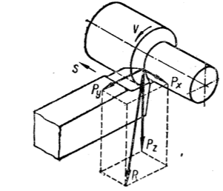

*Рисунок 5. Схема сил різання при поздовжньому точінні*

Рівнодійна *R*, — це діагональ паралелепіпеда, побудованого на складових силах, і може бути визначена з виразу

Сила *Рz* , Н, створює на шпинделі верстата крутний момент, Н.м,

*Мкр* = *Pz D*/2000,

де *D* — діаметр оброблюваної заготовки, мм.

За силою *Рz* і крутним моментом *Мкр* розраховують на міцність коробку швидкостей верстата.

Силу різання, Н, при точінні визначають за формулою

де значення коефіцієнтів , для різних матеріалів і конкретних умов обробки наведено в довідниках.

Сила *Ру* намагається відтиснути різець від оброблюваної деталі, що зменшує точність обробки. Тому при обробці довгих і тонких деталей слід працювати різцями з великими кутами в плані, аж до φ=90°, при якому сила *Ру* має мінімальне значення.

По силі *Рх* розраховують на міцність механізм подачі верстата.

Значення *Рх* і *Ру* беруть у частках від *Рz*. Співвідношення *Рх/Рz* і *Ру/Рz* залежать від геометричних параметрів різця, елементів режиму різання і спрацювання різця. При точінні гострим різцем при γ=15°, φ=45°, λ=0, Рy ≈ (0,3...0,5)*Рz*; *Рx*=(0,15...0,3)*Рz*. Із збільшенням подачі відношення *Рх/Рz* зростає.

**Потужність, кВт, що витрачається на різання при поздовжньому точінні (ефективна потужність),**

,

де п — частота обертання заготовки, хв-1.

Потужність від сили *Рх* становить І...2 % всієї потужності. Тому її не враховують і потужність, кВт, визначають за формулою

.

Потужність електродвигуна верстата *Nдв = Ne/η* ,

де η – ККД верстата, що дорівнює 0,7...0,8.

**Контрольні питання**

1. Як класифікуються рухи в металорізальних верстатах?

2. Що називається схемою обробки?

3. Що відноситься до основних параметрів режиму різання?

4. Які бувають види стружки?

5. Якими явищами супроводжується процес різання?

**Тема 13.2 ІНСТРУМЕНТАЛЬНІ МАТЕРІАЛИ**

Різальні інструменти працюють в умовах значних силових навантажень, високих температур і тертя. Тому інструментальні матеріали повинні задовольняти низку особливих експлуатаційних вимог. Матеріал робочої частини інструменту повинен мати високу твердість і високі допустимі напруження на згин, розтяг, стиск, кручення. Твердість матеріалу робочої частини інструменту повинна значно перевищувати твердість матеріалу заготовки.

Інструментальні матеріали повинні мати високу теплостійкість, тобто зберігати високу твердість при значних температурах нагрівання. Однією з найважливіших характеристик матеріалу робочої частини інструменту є зносостійкість. Чим вища зносостійкість, тим повільніше спрацьовується інструмент і тим меншою буде різниця розмірів деталей, які послідовно оброблюються одним і тим же інструментом.

Інструментальні матеріали поділяються на:

• інструментальні сталі;

• тверді сплави;

• мінералокерамічні матеріали;

• абразивні матеріали.

**2.1 Інструментальні сталі**

Вуглецеві інструментальні сталі вміщують 0,9...1,3% С. Для виготовлення інструментів застосовують якісні сталі У10А, У11А, У12А. Після термічної обробки сталі мають твердість НRС 60...62, теплостійкість 200°С. Допустимі швидкості різання інструментом з таких сталей не перевищує 15...18 м/хв. Вони мають обмежене застосування. З них виготовляють мітчики, плашки, ножівкові полотна.

Леговані інструментальні сталі виготовляють на базі вуглецевих інструментальних сталей, легуючи їх незначними кількостями хрому (Х), вольфраму (В), марганцю (Г), кремнію (С), ванадію (Ф). Після термічної обробки вони мають твердість НЖС 62...64, теплостійкість 250...300оС. Допустимі швидкості різання 15...25 м/хв. Для виготовлення протяжок, свердел, мітчиків, плашок, розверток використовують сталі 9ХВГ, ХВГ, ХГ, 6ХС, 9Х5ВФ та ін.

Швидкорізальні сталі вміщують 8,5...19% вольфраму, 3,8...4,4% хрому (Х), 2...10% кобальту (К), ванадію (Ф) і молібдену (М). Для виготовлення різальних інструментів використовують сталі Р9, Р12, Р18, Р6М3, Р9Ф5, Р14Ф4, Р18Ф2, Р9К5, Р9К10, Р10К5Ф2 та ін. (літера Р показує, що сталь швидкорізальна, число після неї вказує на вміст вольфраму в процентах). Різальний інструмент з такої сталі після термічної обробки має твердість НЖС 62...65, теплостійкість 600...630°С, підвищену зносостійкість і може працювати зі швидкостями різання до 80 м/хв. Зі швидкорізальних сталей виготовляють різці, фрези, зенкери, протяжки, розвертки, довбачі, шевери тощо.

**2.2 Тверді сплави**

Тверді сплави - це ретельно виконана суміш подрібненених порошків карбідів вольфраму (WC), карбідів титану (ТіС) і карбідів танталу (ТаС), а також порошку кобальта (Со). Тверді сплави застосовують у вигляді пластинок певної форми й розмірів, виготовлених методом порошкової металургії. Пластинки попередньо пресують, а потім спікають при температурі 1500...1900°С. Пластинками оснащують різці, свердла, фрези та інші інструменти, припаюючи їх до них латунними припоями або інші інструменти, припаюючи їх до них латунними припоями або прикріплюючи механічним способом.

Розрізняють тверді сплави:

• вольфрамові - ВК2, ВК3, ВК3М, ВК4В, ВК6М, ВК10 та ін,;

• титано-вольфрамові - Т30К4, Т15К6, Т5К10, Т5К12В та ін.;

• титано-тантало-вольфрамові - ТТ7К12, ТТ20К9 та ін.

В марках твердих сплавів перші літери показують групу, до якої відноситься твердий сплав (ВК - вольфрамова, Т - титано-вольфрамова, ТТ - титано-тантало-вольфрамова), цифри у вольфрамовій групі - вміст кобальту, перші цифри в титано-вольфрамовій групі - вміст карбіду титану, а другі цифри - вміст кобальту. Перші цифри в титано-тантало- вольфрамовій групі - вміст карбідів титану й танталу, а другі цифри - вміст кобальту. Решта у всіх групах - карбіди вольфраму. Літера М в марці сплаву означає, що сплав виготовлений з дрібних порошків, літера В - із крупнозернистого карбіду вольфраму.

Пластинки твердого сплаву мають твердість НЯА 86...90, високу зносостійкість і теплостійкість 800...1000°С, що дозволяє вести обробку зі швидкостями різання до 800 м/хв.

**2.3 Мінералокераміка**

Мінералокераміка - синтетичний матеріал на основі глинозему (АL203), із якого методом порошкової металургії пресують і спікають при температурі 1720...1750 С пластинки, які прикріплюють до державок різців чи корпусів інструментів. Високі твердість, теплостійкість (до1200 С) і зносостійкість дозволяють працювати зі швидкостями різання до 1000 м/хв. Недоліками мінералокераміки є низька міцність і крихкість, що обмежує її використання. Інструменти, оснащені пластинками з мінералокераміки, можна ефективно використовувати в умовах безударних навантажень при напівчистовій і чистовій обробці деталей зі сталі і кольорових металів. Для підвищення експлуатаційних характеристик інструментів із пластинками з мінералокераміки до неї додають W, Мо, В, Ті, Ні. Такі матеріали називають керметами. Кермети можна ефективно використовувати при обробці деталей з важкооброблюваних матеріалів.

**2.4 Абразивні матеріали**

Абразивними називаються матеріали, які використовуються для виготовлення *абразивного інструмента* - шліфувальних кругів, брусків тощо. У промисловості застосовують переважно штучні абразивні матеріали: електрокорунд (АІ203), карборунд SiC, синтетичні алмази, ельбор.

*Електрокорунд* виготовляють із глинозему плавленням в електропечах. Залежно від вмісту в ньому чистого оксиду алюмінію електрокорунд поділяють на електрокорунд нормальний (12А, 13А), білий електроко- рунд (22А, 23А), хромистий електрокорунд (37А), монокорунд(43А). Інструмент з електрокорунду використовують, головним чином, для обробки загартованої і термічно необробленої сталі, ковкого чавуну, бронзи та ін.

*Карборунд (карбід кремнію)* теж виготовляють в електропечах із суміші антрациту і кварцового піску. Порівняно з електрокорундом карборунд більш твердий і крихкий. Чорний карбід кремнію (53С, 54С) застосовують для шліфування чавуну, мідних і алюмінієвих сплавів. Зелений карбід кремнію (63С, 64С) використовують для обробки твердих сплавів.

*Синтетичні алмази* застосовують для остаточного шліфування твердосплавного інструмента й особливо тонкої чистової обробки.

*Ельбор* (кубічний нітрид бору) має більшу теплостійкість, ніж алмаз і використовується для обробки високотвердих матеріалів і конструкційних сталей.

**Контрольні питання**

1. Які вимоги повинні задовольняти інструментальні матеріали?

2. Як класифікують інструментальні матеріали?

3. Як класифікують і маркують інструментальні сталі? Які їх властивості?

4. Які інструментальні тверді сплави застосовуються в металообробці? Як вони маркуються та які їх властивості?

5. З яких матеріалів виготовляють абразивний інструмент?

**Лекція 14 «Відомості про металорізальні верстати»**

**План:1.** Класифікація верстатів.

2. Кінематичні ланцюги та кінематичні схеми верстатів. Передаточне відношення в кінематичних ланцюгах.

**Мета:** розглянути класифікацію металоріжучих верстатів з аналізом кожної групи. Пояснити призначення та порядок користу вання кінематичними схемами та навчити складати за ними кінематичні ланцюги. Встановити поняття передаточного відношення та розібрати порядок його визначення.

Сучасні металорізальні верстати - це різноманітні й досконалі робочі машини, на яких здійснюється обробка заготовок із метою надання їм необхідних розмірів, форми і якості поверхонь. Використовуючи механічні, електричні та гідравлічні методи здійснення рухів і керування робочим циклом, обробкою на металорізальних верстатах вирішуються найскладніші технологічні задачі з виготовлення деталей будь-яких розмірів, маси, форми, точності, із будь-яких матеріалів практично для кожної галузі машинобудування

1. **Класифікація та нумерація металорізальних верстатів**

В основу системи класифікації металорізальних верстатів покладено технологічний метод обробки заготовок у відповідності з такими ознаками, як вид різального інструмента, характер оброблюваної заготовки та схема обробки. За цією системою металорізальні верстати поділені на дев'ять груп: 1 - група - токарні верстати; 2 - свердлильні й розточувальні; 3 - шліфувальні; 4 - комбіновані; 5 - верстати для обробки зубчастих коліс і нарізання різьб; 6 - фрезерні; 7 - стругальні, довбальні та протяжні; 8 - розрізні; 9 - різні верстати та пристрої, що не ввійшли до жодної з перелічених груп (балансувальні, ділильні, для виготовлення пилок тощо).

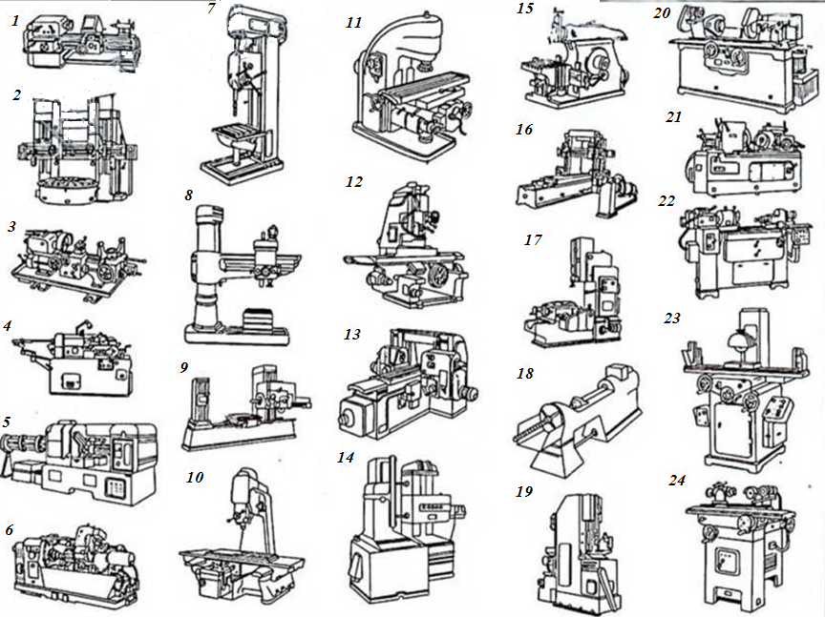

Рис. 4

**Найбільш поширені типи металорізальних верстатів**

**Група токарних верстатів** (поз. 1 - 6) складається з верстатів, призначених для обробки поверхонь обертання. Об'єднуючою ознакою верстатів цієї групи є використання в якості руху різання обертального руху заготівлі.

**Група свердлувальних верстатів** (поз. 7-10) включає також і розточувальні верстати. Об'єднуючою ознакою цієї групи верстатів є їх призначення - обробка круглих отворів. Рухом різання служить обертальний рух інструменту, якому зазвичай повідомляється також рух подачі. У горизонтально-розточувальних верстатах подача може здійснюватися також переміщенням столу з оброблюваною деталлю.

**Група шліфувальних верстатів** (поз. 20 - 24) об'єднується за ознакою використання в якості різального інструменту абразивних шліфувальних кругів.

**Група полірувальних і доводочних верстатів** об'єднується за ознакою використання в якості різального інструменту абразивних брусків, абразивних стрічок, порошків і паст.

**Група зубообрабатуючих верстатів** включає усі верстати, які служать для обробки зубів коліс, у тому числі шліфувальні.

**Група фрезерних верстатів** (поз. 11 - 14) складається з верстатів, що

використовують як різальний інструмент багатолезові інструменти - фрези.

**Група строгальних верстатів** (поз. 15 - 17) складається з верстатів, у яких загальною ознакою є використання в якості руху різання прямолінійного зворотно-поступального руху різця або оброблюваної деталі.

**Група розрізних верстатів** включає усі типи верстатів, призначених для розрізання і розпилювання катаних матеріалів (прутки, куточки, швелери і т. п.).

**Група протяжних верстатів** (поз. 18 - 19) має одну загальну ознаку: використання в якості різального інструменту спеціальних багатолезових інструментів - протягань.

**Група різьбооброблюючих верстатів** включає усі верстати (окрім верстатів токарної групи), призначені спеціально для виготовлення різьблення.

**Група різних і допоміжних верстатів** об'єднує усі верстати, які не відносяться ні до однієї з перелічених вище груп.

|  |  |  |  |  |  |  |  |  |  |  |
| --- | --- | --- | --- | --- | --- | --- | --- | --- | --- | --- |
| **Верстати.** | **Група.** | **Типи.** | | | | | | | | |
| **1** | **2** | **3** | **4** | **5** | **6** | **7** | **8** | **9** |
| **Токарні.** | **1** | **Автомати і напівавтомати.** | | **Револьверні.** | **Сверлильновідрізні.** | **Карусельні.** | **Токарні і лобові.** | **Багаторізцеві.** | **Спеціалізовані.** | **Різні токарні.** |
| **Одношпиндельні.** | **Напівавтомати.** |
| **Свердлувал ьні і розточуваль ні.** | **2** | **Вертикально свердлувальні.** | **Напівавтомати.** | | **Координатно-розточні** | **Радіальносвердлильні.** | **Розточувальні** | **Алмазнорозточні** | **Горизонта льно свердлувальні.** | **Різні свердлувальні.** |
| **Одношпиндельні.** | **Багатошпиндельні.** |
| **Шліфувальні**  **доводочні.** | **3** | **Круглошліфувальні.** | **Усередині шліфувальні.** | **Обдирочношліфувальні.** | **Спеціалізовані шліфувальні.** | **—** | **Заточувальні** | **Плоско -шліфувальні.** | **Притиральні і полірувальні.** | **Різні верстати що працюють абразивом.** |
| **Електрофіз ичні і електрохімі чні** | **4** | **Універсальні** | **Напівавтомати** | **Автомати** | **Електрохімічні** | **Електроіскрові** | **Заточувальні** | **електроерозійний** | **Анодно-механічні** | **різні** |
| **Зубо- і**  **різьбо**  **обробні** | **5** | **Зубострога льні для циліндричн их коліс.** | **Зуборізні для конічних коліс.** | **Зубофрезерні.** | | **Для обробки торців зубів коліс.** | **Різьбофрезерні** | **Зубообробні.** | **Зубо і різьбо шліфуваль ні.** | **Різні зубо і різьбообробні.** |
| **Для циліндрич них коліс.** | **Для черв’ячних коліс.** |
| **Фрезерні.** | **6** | **Вертикально-фрезерні консольні** | **Фрезерні безперевноїдії.** | **—** | **Копіювальні гравіювальнв.** | **Вертикальні безконсольні.** | **Подовжні.** | **Широкоуніверсальні.** | **Горизонтальні консольні.** | **Різні фрезерні.** |
| **Стругальні**  **довбальні і протяжні.** | **7** | **Подовжні.** | | **Поперечно строгальні** | **Довбальні.** | **Протяжнігоризонта**  **льні.** | **—** | **Протяжні вертикальні.** | **—** | **Різні стругальні** |
| **Двостійкові** | **Одностійкові.** |
| **Розрізні.** | **8** | **Відрізні, працюючі токарним абразивним диском, різцем, кругом.** | | | **Правильн**  **овідрізні** | **Стрічкові.** | **Дискові пили.** | **Ножівкові.** | **—** | **—** |
| **Різні.** | **9** | **Муфто і трубообробні** | **Пилообробні** | **Правильно безцетрово обдирочні** | **—** | **Для випробування інструментів.** | **Ділильні машини.** | **Балансування.** | **—** | **—** |

В кожній групі верстати об'єднані за спільністю технологічного методу обробки або близькі за призначенням (наприклад, свердлильні та розточувальні).

Кожна група верстатів поділяється на дев'ять типів за технологічним призначенням, конструктивними особливостями, кількістю головних робочих органів, ступенем універсальності тощо.

Всередині кожного типу верстати різняться своїми характерними, притаманними кожному типу розмірами.

***У відповідності з прийнятою системою класифікації кожній моделі верстата присвоюють певний номер, що складається з трьох або чотирьох цифр і літер. Перша цифра вказує на групу верстата, друга - на тип у цій групі. Третя або третя та четверта цифри показують умовний розмір верстата: для токарних верстатів - це висота центрів над станиною в сантиметрах або дециметрах, для свердлильних - максимальний діаметр отвору, який можна просвердлити на цьому верстаті, для фрезерних - умовний розмір стола тощо.***

Літера, що стоїть після першої або другої цифри, вказує на модернізацію (поліпшення) основної базової моделі верстата, а літера, що стоїть у кінці номера, означає модифікацію (видозміну) базової моделі.

Приклади нумерації верстатів: 162 - це верстат токарної групи (1), токарно-гвинторізальний (6), висота центрів 2дм (200 мм); 1А62, 1К62 - це токарно-гвинторізальні верстати, основна базова модель яких (162) пройшла послідовну модернізацію (літери А і К) із поліпшенням конструкції, зокрема, із підвищенням потужності та діапазону частот обертання шпинделя; номер 2135 означає, що це верстат належить свердлильній групі (2), вертикально-свердлильний (1), із найбільшим діаметром свердління 35 мм.

За рівнем спеціалізації розрізняють верстати *універсальні,* призначені для виконання різноманітних робіт із використанням заготовок багатьох найменувань в умовах одиничного, дрібносерійного та ремонтного виробництв; *спеціалізовані,* на яких обробляють деталі одного найменування, але різних розмірів, наприклад, колінчасті вали; *спеціальні,* на яких виконують певний вид робіт на одній певній деталі в масовому виробництві.

За ступенем точності верстати поділяють на п'ять класів:

Н - нормальної точності,

П - підвищеної,

В - високої,

А - особливо високої точності,

С - особливо точні верстати.

*За ступенем автоматизації розрізняють верстати з ручним керуванням, напівавтомати, автомати та верстати з програмним керуванням.*

Автоматами називають верстати, на яких після їх включення всі операції здійснюються автоматично без участі оператора за циклом, що періодично повторюється. До циклу входить установлення й закріплення заготовки на верстаті, обробка її поверхонь, знімання обробленої деталі, подача й закріплення наступної заготовки.

Напівавтомати відрізняються від автоматів тим, що знімання обробленої деталі, установлення нової заготовки на верстат і включення верстата здійснює оператор. Цикл обробки заготовки - автоматичний.

Металорізальні верстати із системами числового програмного керування (ЧПК) мають високий рівень автоматизації, включаючи автоматичну заміну різальних інструментів і заготовок, зміну режимів різання, отримання заданих розмірів поверхонь деталей. Їх застосовують як для виконання простих операцій (свердління отворів, обточування валів тощо), так і для обробки складних фасонних поверхонь.

* 1. **Кінематика верстатів**

*Приводом*верстата називають сукупність механізмів, які передають рух від джерела руху (електродвигуна) до робочих органів верстата з закріпленими в них інструментами та заготовками. В залежності від виду руху розрізняють приводи головного руху, подачі та допоміжних рухів.

Рухи робочих органів верстатів здійснюються за допомогою різноманітних передач, які встановлюються між джерелом руху і робочим органом. *Передачею*називають механізм, що передає рух від одного елемента до другого (з вала на вал), або перетворює один рух в інший (наприклад, обертальний в поступальний). В передачі елемент, від якого передається рух, називають *ведучим,*а елемент, що приймає рух, - *веденим.*Кожна передача характеризується *передаточним відношенням,*яке показує, в скільки разів частота обертання веденого елемента відрізняється від частоти обертання ведучого елемента: *і = пвн / пвч = п2 / п1,*де і - передаточне відношення; *пвн (п2) -* частота обертання в**е**деного вала, об/хв; *пвч (п1) -* частота обертання ведучого вала, об/хв.

На рис. 5 наведені схеми деяких передач, що застосовуються в приводах металорізальних верстатів.

*Пасова передача*(рис. 5, *а)*здійснюється плоскими, клиновими або круглими пасами за допомогою шківів, закріплених на ведучому та веденому валах. Передаточне відношення передачі *і=d1η/d2,*де *d1 і d2 -* діаметри ведучого й веденого шківів, мм; *η -* коефіцієнт, який враховує проковзування паса відносно поверхонь шківів ( *η*= 0,96...0,99).

*Ланцюгова передача*(рис. 5, *б)*здійснюється роликовим або безшумним ланцюгом, що з'єднує зірочки, закріплені на ведучому та веденому валах. Передаточне відношення ланцюгової передачі *і = г1 / г2,*де *г1*і 22 - числа зубів ведучої та веденої зірочок.

*Зубчаста передача*складається з циліндричних (рис. 5, в), або конічних коліс (рис.5, г). Передаточне відношення зубчастої передачі *і = z1 /z2,*де z1 і z2 - числа зубів ведучого і веденого зубчастих коліс.

*Черв'ячна передача* (рис. 5, д) складається з черв'яка (гвинта) та черв'ячного зубчастого колеса і призначена для суттєвого зниження частоти обертання веденого вала, коли ведучим є черв'як. Якщо різьба черв'яка має *к* заходів, а число зубів черв'ячного колеса дорівнює *z* то передаточне відношення черв'ячної передачі *і = к / z.*

*Рейкова передача* (рис. 5, е) перетворює обертальний рух рейкового зубчастого колеса в поступальний рух зубчастої рейки. Якщо рейкове колесо має z зубів, а модульйого та рейки *т,* мм, то за один оберт рейкового колеса рейка переміститься на величину S = *πmz,* мм.

*Гвинтова передача* (рис 5, *є)* складається з гвинта та гайки і призначена для перетворення обертального руху гвинта в поступальний рух гайки. Якщо крок різьби гвинта дорівнює *t,* мм, число заходів різьби дорівнює *к* то за один оберт ходового гвинта гайка переміститься на величину *S*= *tк,* мм.

В таблиці 1 наведені умовні позначення передач і механізмів, найбільш поширених у металорізальних верстатах.

В приводах головного руху та руху подач крім розглянутих передач є ще механізми, за допомогою яких можна змінювати напрям і швидкість руху. Зміна напряму руху (реверсування) забезпечується включенням в ланку передачі руху між двома паралельними валами I і II (рис. 6, *а)* „паразитного" колеса *2о.* При передачі обертального руху між двома взаємно перпендикулярними валами застосовують реверсивні механізми з конічними зубчастими колесами (рис. 6, б). В обох випадках реверсування вала II досягається переключенням двосторонньої муфти *М.*

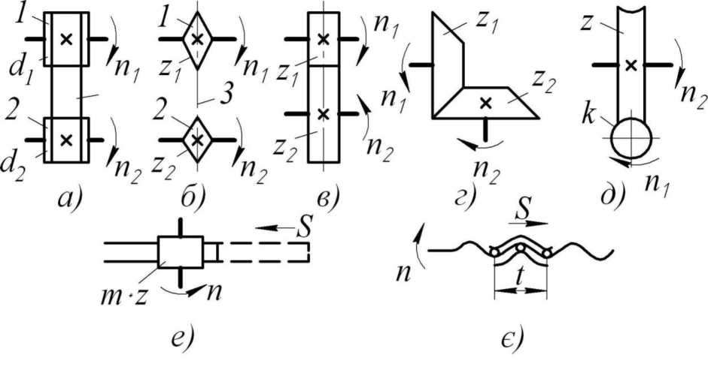Регулювання швидкості головного руху і руху подач в металорізальних верстатах може бути безступінчастим і ступінчастим. Системи безступінчастого регулювання дають можливість отримувати частоту обертання шпинделя і величину подачі точно із розрахованим режимом різання і забезпечити, таким чином, оптимальну продуктивність процесу механічної обробки матеріалів. В металорізальних верстатах для безступінчастого регулювання швидкості використовуються системи електромашинного підсилення, системи генератор - двигун, гідравлічні двигуни та механічні пристрої, наприклад, варіатори

***Рисунок 5*** — *Передачі в металорізальних верстатах*

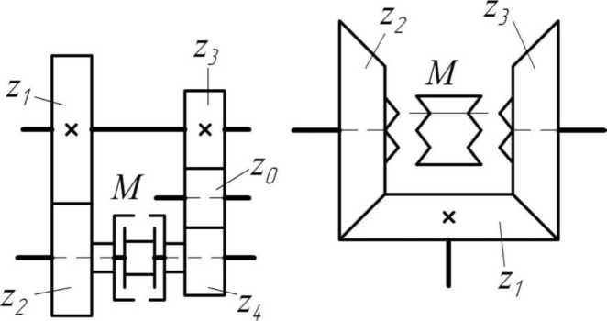Для ступінчастого регулювання швидкості в металорізальних верстатах використовують дво-, три- і чотиришвидкісні асинхронні електродвигуни та різні механізми на основі зубчастих передач. До них відносяться *гітари, коробки швидкостей* в приводах головного руху та *коробки подач* в приводах подач.

***Рисунок 6 -*** *Реверсивні механізми металорізальних верстатів*

Гітарами називаються пристрої в приводах металорізальних верстатів, за допомогою яких передача руху з вала I на вал II (рис. 7) здійснюється змінними зубчастими колесами. Виводячи вали I і II за межі станини верстата в зручному для обслуговування місці та підбираючи відповідним чином числа зубів змінних коліс, можна між цими валами забезпечувати практично будь-яке передаточне відношення.

За конструкцією гітари бувають однопарними з двома змінними зубчастими колесами *А* і *В* (рис. 7, в) і двопарними (рис. 7, *а)* з чотирма змінними колесами *а, Ь, с, А.* В однопарних гітарах кількість можливих швидкостей дорівнює кількості змінних коліс. Передаточне відношення і

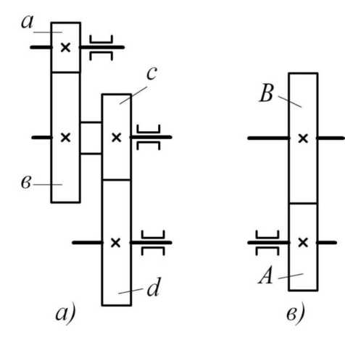визначається числами зубів *А* і В: *і = А/В.* Однопарні гітари встановлюють у приводах головного руху і, зазвичай, вони забезпечують 2...12 швидкостей.

***Рисунок 7.*** *Схеми гітар*

До верстатів з двопарною гітарою додаються набори змінних коліс. Набори бувають "п'яткові", парні та універсальні. В „п'ятковому" наборі числа зубів змінних коліс від 20 до 100 змінюються через 5, в парному наборі — через 4 зуби. Універсальний набір є найповнішим і використовується для відповідальних ділильних ланцюгів.

Двопарні гітари можуть давати необмежену кількість швидкостей і їх встановлюють у приводах взаємопов'язаних рухів (різьбонарізних, обкатки тощо) і в приводах подач.

Гітари як механізми настроювання верстатів на певний режим роботи застосовують у спеціальних і спеціалізованих верстатах, де зміна режиму роботи відбувається не часто, бо на заміну зубчастих коліс потрібно витрачати певний час. В універсальних же верстатах , при роботі на яких зміни режимів різання відбуваються досить часто, використовують інші механізми регулювання швидкостей, зокрема коробки швидкостей і коробки подач.

Шестеренчасті коробки швидкостей знайшли широке розповсюдження в металорізальних верстатах завдяки своїй компактності, меншій вартості, зручності передачі обертального руху робочим органам верстатів.

Зміна швидкості обертання веденого вала шестеренних коробок досягається за рахунок включення в роботу певної комбінації зубчастих коліс. В коробках швидкостей використовують різні способи передачі руху з ведучого вала I на ведений вал II:

1. *пересувними блоками шестерень* (рис. 8, а). Потрійний блок шестерень *Б* забезпечує три передачі з передаточними відношеннями 2/22, *23/24,25/26;*
2. переключаючи муфти М, надаємо обертання валу II через колеса 21/22 чи 23/24 (рис.8, *б,* в);
3. *накидними шестернями* (рис. 8, г). Зубчасті колеса 2і, 22, 23, 24, 25 нерухомо закріплені на валу I. Рух на вал II передається зубчастим колесом що вільно сидить на проміжному валу, і колесом 2о, яке пересувається на валу II на напрямній шпонці. Механізм забезпечує п'ять передач з передаточними відношеннями *2і/2о, 22/20, 23/2о, 24/2о, 25/2^* Вал II, таким чином, має п'ять значень частоти обертання.

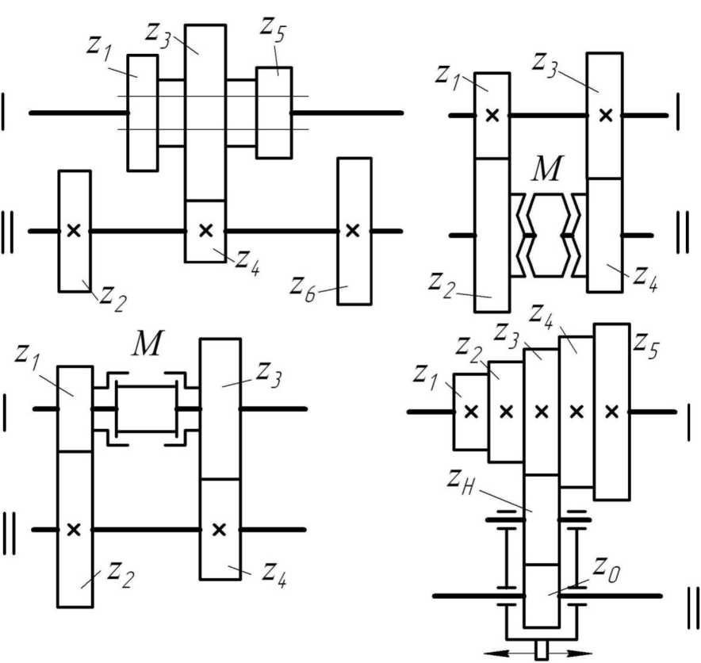Отже, в приводах металорізальних верстатів є передачі з постійним передаточним відношенням і механізми (гітари, коробки швидкостей), передаточні відношення в яких можна змінювати і, таким чином, регулювати швидкості руху робочих органів верстатів.

***Рисунок 8*** — *Схеми передач руху в коробках швидкостей*

**3.2 Кінематична схема верстата**

Сукупність умовних позначень передач і механізмів верстата, які забезпечують задані закони руху виконавчих органів, називається кінематичною схемою. Вона дає уявлення про відносне розташування елементів привода та дозволяє встановити, в якому напрямку передається рух, як змінюється його швидкість і в який рух він перетворюється в механізмах привода. Частина кінематичної схеми, яка передає рух від електродвигуна до виконавчого органу або від одного виконавчого органу до іншого, називається кінематичним ланцюгом. Розрізняють кінематичні ланцюги головного руху, руху подач, прискорених і взаємопов'язаних рухів.

Запозичується рух в кожному кінематичному ланцюзі від певного органу верстата і закінчується на відповідному виконавчому органі. Ці органи початку й кінця ланцюгів називаються кінцевими ланками кінематичних ланцюгів. Відношення рухів кінцевих ланок кінематичних ланцюгів один до одного дорівнює загальному передаточному відношенню кінематичного ланцюга між кінцевими ланками, яке, в свою чергу, дорівнює добутку передаточних відношень усіх механізмів, що беруть участь у 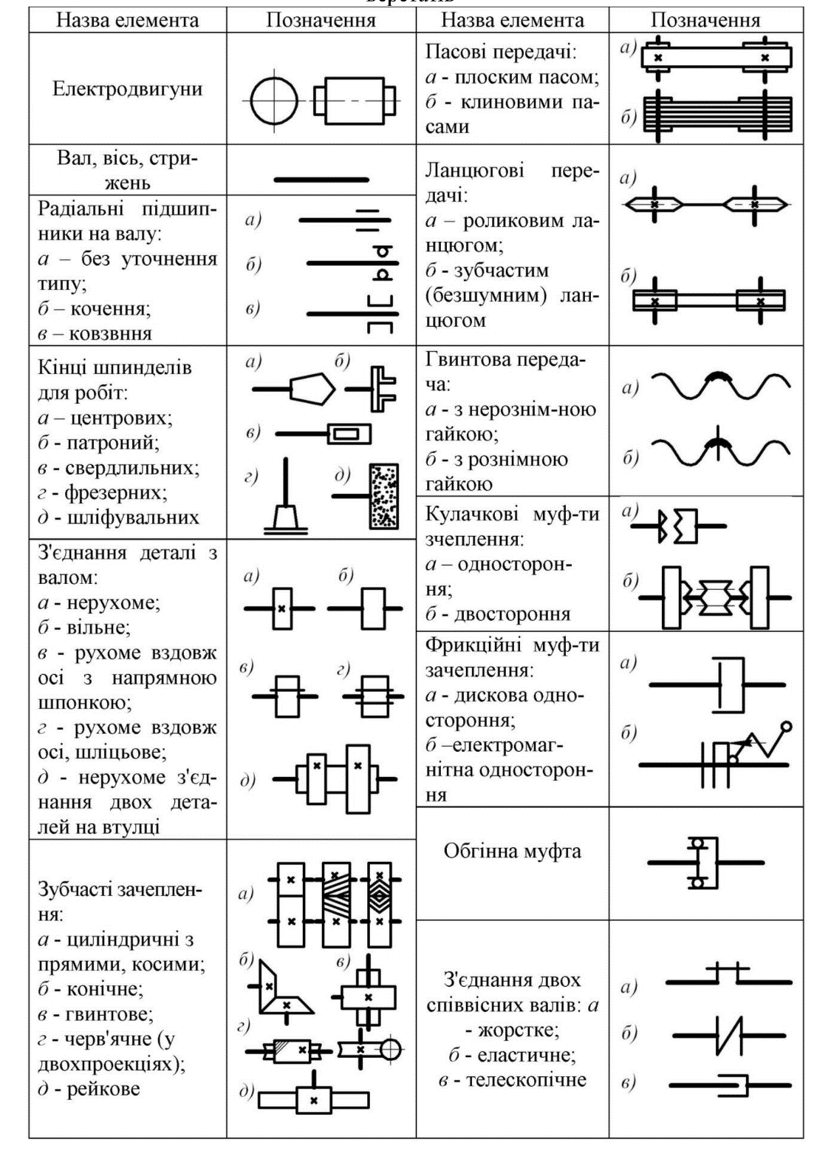передачі руху між кінцевими ланками ланцюга. Рухи кінцевих ланок будь- якого кінематичного ланцюга з урахуванням передаточних відношень усіх проміжних ланок (передач) можна виразити через рівняння кінематичного балансу цього ланцюга.

На рис. 9 показана спрощена кінематична схема токарно- гвинторізного верстата. Головний рух надається шпинделю таким кінематичним ланцюгом: електродвигун N = 7кВт, n = 1450 об/хв — пасова передача 225/254 — реверсивний механізм з двосторонньою фрикційною муфтою М1 - 12-ти ступінчаста коробка швидкостей з пересувними блоками зубчастих коліс Б1, Б2 і Б3 — шпиндель. Вал I обертається з постійною швидкістю щ = 1450 • 225/254 • 0,98 = 1260 об/хв. На вал II рух передається при включенні муфти М1 вліво через колеса 30-60 (пряме обертання шпинделя), а при включенні муфти вправо - через колеса 36-28-36 (зворотне обертання шпинделя). При нейтральному положенні муфти М1 рух на вал II передаватися не буде. (Подальший аналіз кінематичного ланцюга головного руху розглядатимемо тільки для прямого обертання шпинделя). Вал II обертається також з постійною швидкістю *n* = 1260-30/60 = 630 об/хв. На вал III рух передається через потрійний блок зубчастих коліс Б1: через колеса 36-36, 40-32 або 32-40. Вал III, таким чином, може обертатися з трьома різними швидкостями: *n1* = 630 • 32/40 = 500, *n2* = 630 • 36/36 = 630 і *n3* = 630 • 40/32 = 800 об/хв. З вала III на вал IV кожна з цих трьох швидкостей може передаватися за допомогою подвійного рухомого блока Б2 через колеса 32-50 або 46-36 і вал IV набуває вже шість швидкостей: *n1* = 500 • 32/50 = 320; *n2* = 630 • 32/50 = 400; *n3* = 800 • 32/50 = 500; *n4* = 500 • 46/36 = 630; *n5* = 630 • 46/36 = 800; *n6* = 800 • 46/36 = 1000 об/хв. На вал V кожна з цих 6 швидкостей може передаватися через одну з двох передач подвійного пересувного блока Б3 - 21-67 або 49-39 і вал V (шпиндель) має, таким чином, 12 швидкостей: 100; 125; 160; 200; 250; 315; 400; 500; 630; 800; 1000 і 1250 об/хв.

**Контрольні питання**

1. Як позначають металорізальні верстати?
2. За якими ознаками класифікують металорізальні верстати?
3. Що називається кінематичною парою, кінематичним ланцюгом, кінематичною схемою?
4. Що таке рівняння кінематичного балансу, як воно записується?
5. Які існують механізми для регулювання швидкостей робочих органів верстатів?

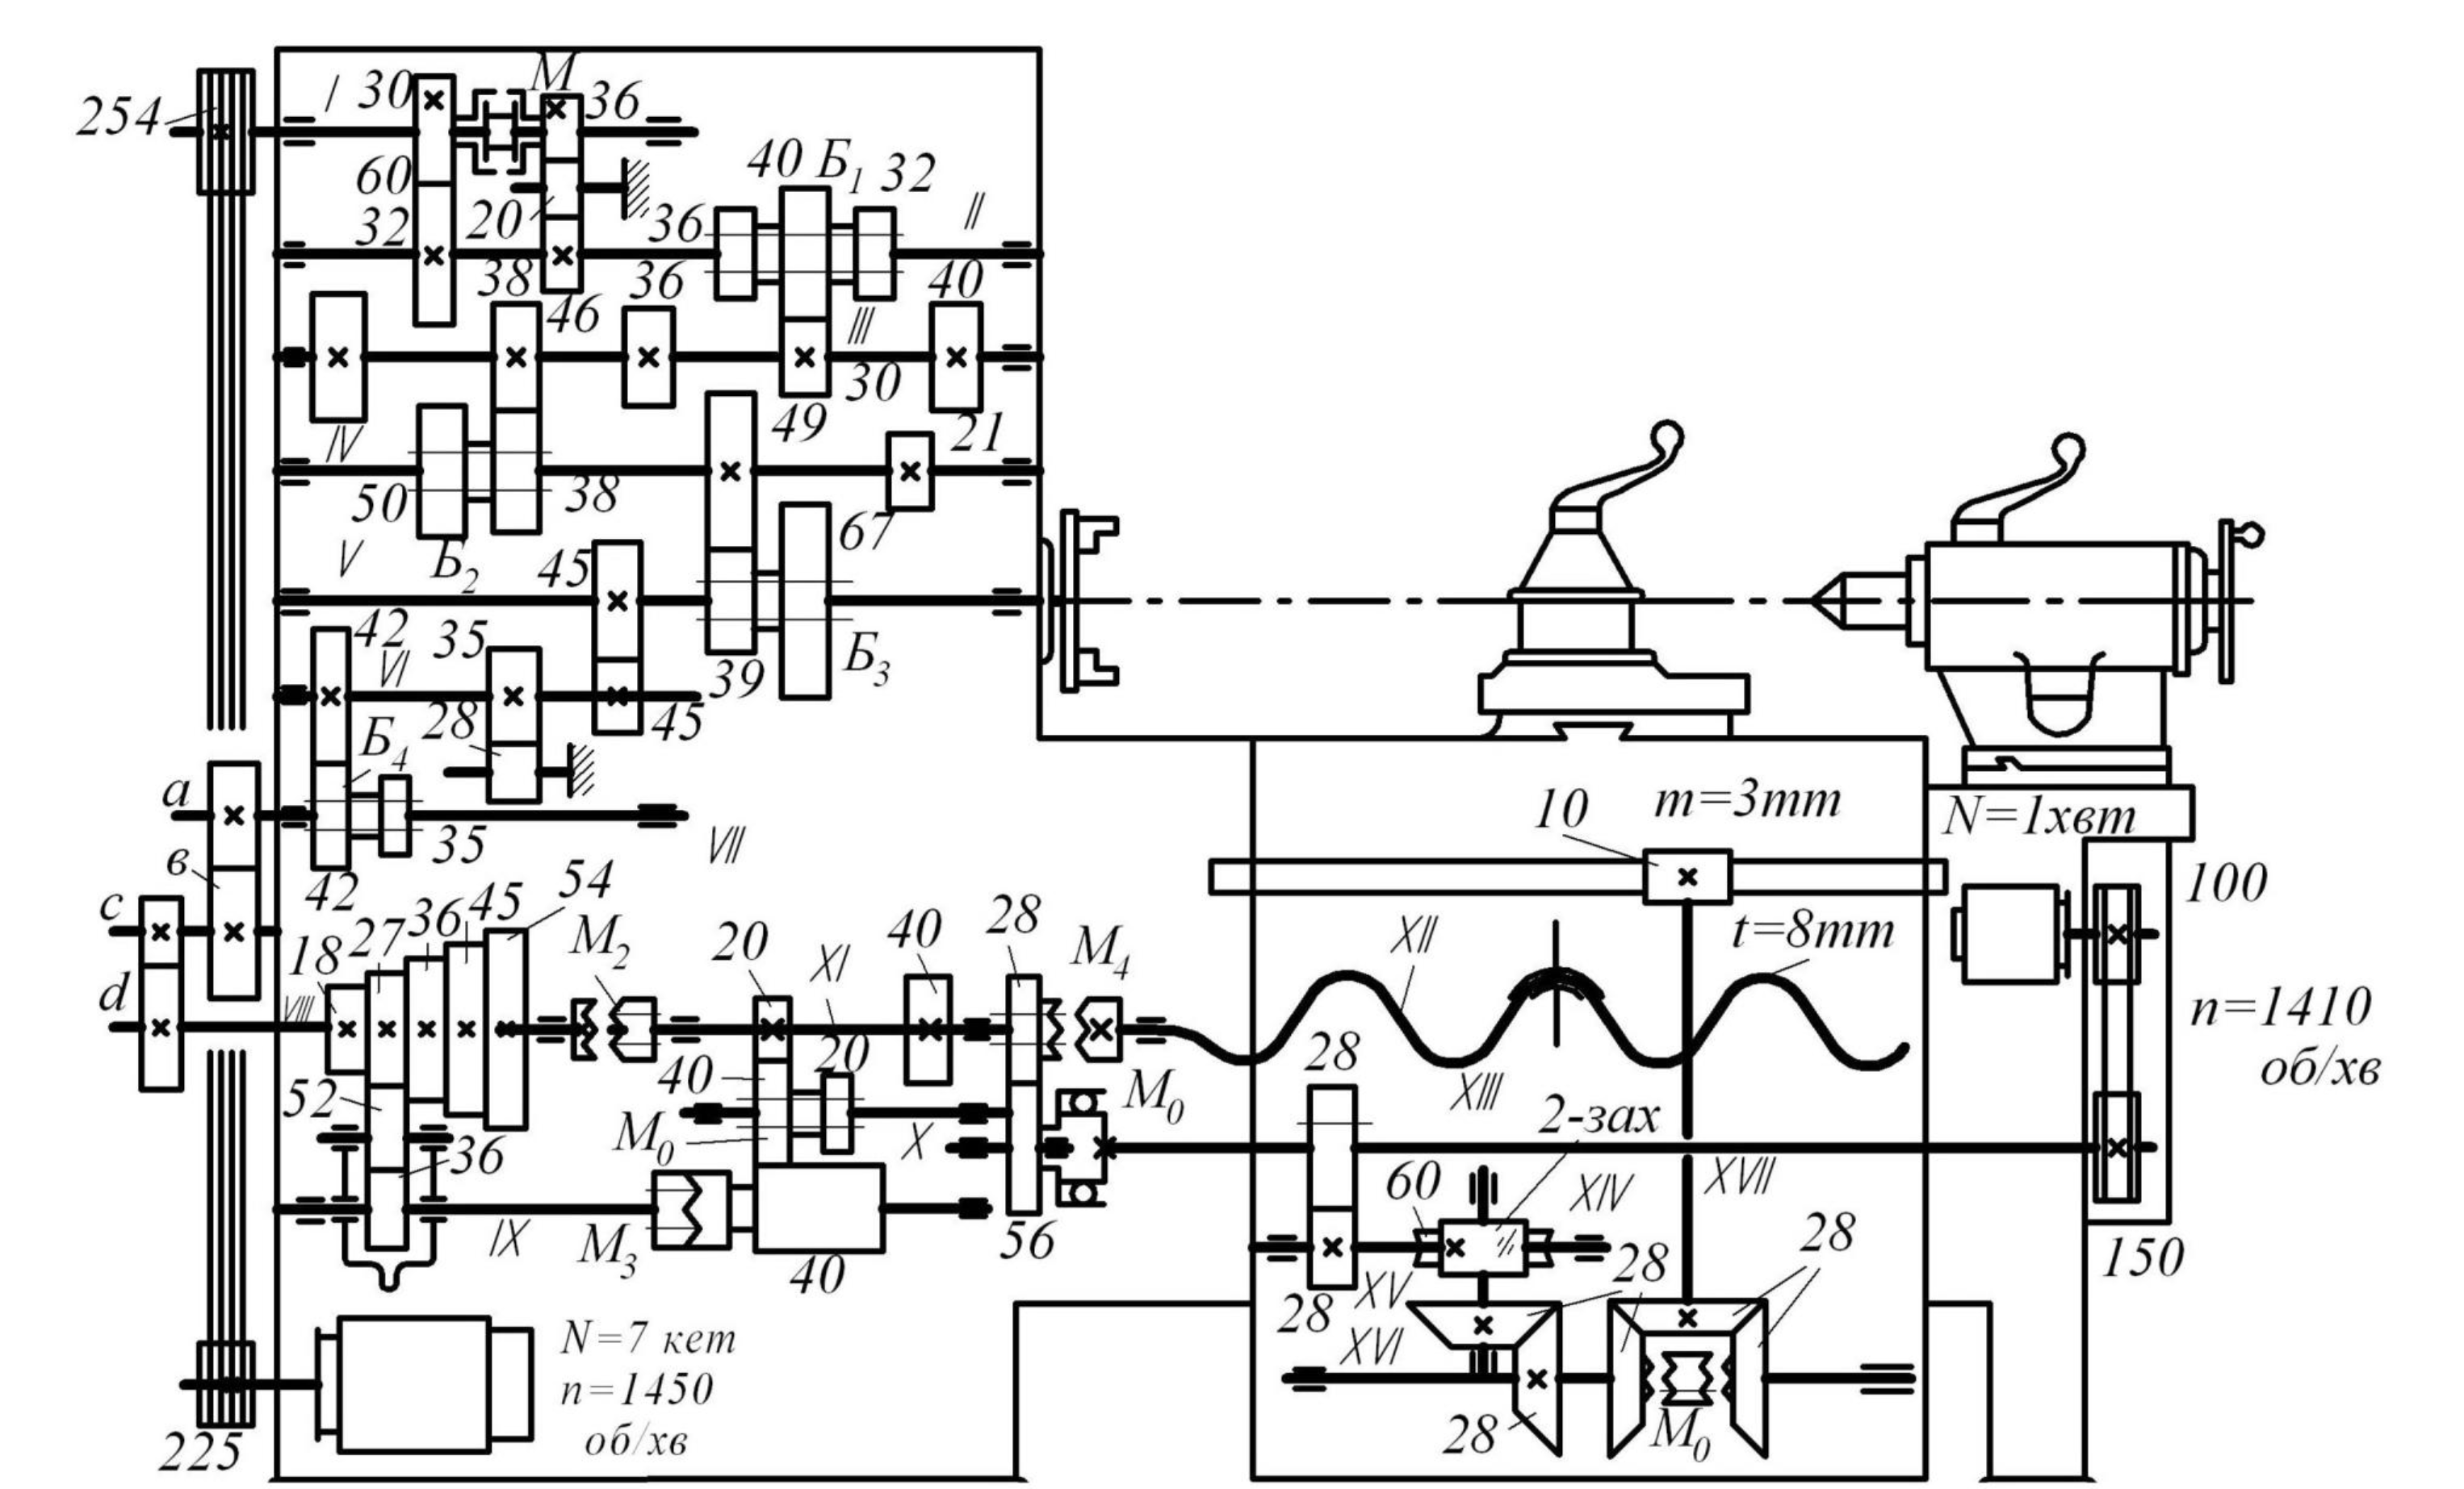

***Рисунок 9***— *спрощена кінематична схема токарно- гвинторізного верстата*